МИНИСТЕРСТВО НАУКИ И ВЫСШЕГО ОБРАЗОВАНИЯ
РОССИЙСКОЙ ФЕДЕРАЦИИ
ФЕДЕРАЛЬНОЕ ГОСУДАРСТВЕННОЕ БЮДЖЕТНОЕ
ОБРАЗОВАТЕЛЬНОЕ УЧРЕЖДЕНИЕ ВЫСШЕГО ОБРАЗОВАНИЯ
«РОССИЙСКИЙ ЭКОНОМИЧЕСКИЙ УНИВЕРСИТЕТ
ИМЕНИ Г.В. ПЛЕХАНОВА»

Высшая школа креативных индустрий (факультет)
Кафедра рекламы, связей с общественностью и дизайна
«Допустить к защите»
И.о. заведующего кафедрой
«рекламы, связей
с общественностью и дизайна»
Бабарыкин В.П.

«____»_____________2025 г.

Выпускная квалификационная работа в формате стартапа

Направление 42.03.01 «Реклама и связи с общественностью»
Профиль «Реклама и связи с общественностью в коммерческом секторе»

ТЕМА: Разработка стартап-проекта студенческого рекламного агентства «ОнРис»
Выполнил обучающийся: Наумова Дарья Алексеевна

Научный руководитель выпускной квалификационной работы
Гришанин Никита Владимирович
кандидат культурологии, доцент, доцент кафедры
_____________________
(подпись)
Автор__________________
(подпись)
Группа 15.02Д-РСОК1/21Б

Москва – 2025
Министерство науки и высшего образования Российской Федерации
Федеральное государственное бюджетное
образовательное учреждение высшего образования
«Российский экономический университет имени Г.В. Плеханова»

АННОТАЦИЯ
выпускной квалификационной работы
Наумовой Дарьи Алексеевны
на тему: Разработка стартап – проекта студенческого рекламного агентства «ОнРис»

ВКРС посвящена разработке стартап-проекта студенческого рекламного агентства «ОнРис» при РЭУ им. Г.В. Плеханова. Цель исследования заключается в внедрении студенческого рекламного агентства в образовательный процесс университета, включая выбор каналов, формат контента, механизмы взаимодействия с целевой аудиторией
Объект исследования: студенческие рекламные агентства как инструмент развития профессиональных и личностных качеств студентов в образовательной среде.
Предмет исследования: коммуникационный проект по интеграции студенческого рекламного агентства «ОнРис» в образовательный процесс.
Структура ВКРС: включает введение, три главы, заключение, список использованной литературы и приложения. Во введении обозначены актуальность, цель, стратегия, уникальность, предполагаемые результаты, горизонт расчет результатов, наличие интеллектуальной собственности, риски проведения и потенциал стартап – проекта. В первой главе рассматривается сущность бизнес – проекта, описываются и обосновываются методологии разработки бизнес – проекта, анализируется индустрия и обосновывается актуальность стартап – проекта, проводится маркетинговый анализ. Во второй главе составляются производственный, организационный, финансовый планы. В третьей главе описывается направленность, эффективность и конкурентоспособность стартап – проекта, риски и гарантии запуска, а также стратегия продвижения стартап – проекта. В заключении содержатся основные выводы и краткое описание проделанной работы.
ВКРС содержит 80 страниц. Библиографический список включает 51 источник. Приложений - 29
Ключевые слова: «ОнРис», студенческое рекламное агентство, реклама, PR, индустрия рекламных услуг.

Автор ВКРС _____________ Наумова Д.А.
(подпись) (ФИО)
Ministry of Science and Higher Education of the Russian Federation
Federal State Budgetary
Educational Institution of Higher Education
«Plekhanov Russian University of Economics»

ANNOTATION
final qualifying work in the startup format
Naumova Daria Alekseevna

on the topic: Development of a startup project of the student advertising agency OnRis

Final qualifying work is devoted to the development of a startup project of the student advertising agency “OnRis” at the Plekhanov Russian Economic University. The aim of the research is to introduce a student advertising agency into the educational process of the university, including the choice of channels, content format, mechanisms of interaction with the target audience
The object of the research is student advertising agencies as a tool for the development of professional and personal qualities of students in the educational environment.
The subject of the research is communication project on integration of student advertising agency “OnRis” into the educational process.
The structure includes includes an introduction, three chapters, conclusion, list of references and appendices. The introduction outlines the relevance, purpose, strategy, uniqueness, expected results, horizon of calculation of results, intellectual property availability, risks of conducting and potential of the startup project. In the first chapter the essence of the business project is considered, methodologies of business project development are described and justified, the industry is analyzed and the relevance of the startup project is justified, marketing analysis is carried out. In the second chapter, production, organizational, and financial plans are drawn up. The third chapter describes the focus, efficiency and competitiveness of the startup project, risks and guarantees of the startup, as well as the strategy of promotion of the startup project. The conclusion contains the main conclusions and a brief description of the work done.
The final qualifying work contains 80 pages. The bibliographic list includes 51 sources. There are 29 applications.
Keywords: “OnRis”, student advertising agency, advertising, PR, advertising services industry.

Author _____________ ______________________
(signature) (FCs)
СОДЕРЖАНИЕ
ВВЕДЕНИЕ...........................................................................................................3
Глава 1. МЕТОДОЛОГИЯ И ОПИСАНИЕ КЛЮЧЕВЫХ ПОЗИЦИЙ СТАРТАП-ПРОЕКТА: ХАРАКТЕРИСТИКИ И ЕГО МАРКЕТИНГОВЫЙ АНАЛИЗ........................................................................7
1.1. Общая характеристика стартап-проекта по разработке студенческого рекламного агентства “ОнРис”............................................................................7
1.2. Описание продукта: студенческого рекламного агентства “ОнРис”........9
1.3. Маркетинговый анализ стартап-проекта по разработке студенческого рекламного агентства “ОнРис”..........................................................................13
Глава 2. БИЗНЕС-МОДЕЛЬ СТАРТАП-ПРОЕКТА ПО РАЗРАБОТКЕ СТУДЕНЧЕСКОГО РЕКЛАМНОГО АГЕНТСТВА “ОнРис” ...............18
2.1. Производственный план стартап-проекта студенческого рекламного агентства “ОнРис”...…........................................................................................18
2.2. Организационный план стартап-проекта студенческого рекламного агентства “ОнРис”...............................................................................................24
2.3. Финансовый план стартап-проекта студенческого рекламного агентства “ОнРис”................................................................................................................26
Глава 3. БИЗНЕС-ПЛАН СТАРТАП-ПРОЕКТА ПО РАЗРАБОТКЕ СТУДЕНЧЕСКОГО РЕКЛАМНОГО АГЕНТСТВА “ОнРис”................30
3.1. Направленность, эффективность и конкурентоспособность стартап-проекта студенческого рекламного агентства “ОнРис”..................................30
3.2. Риски и гарантии запуска стартап-проекта студенческого рекламного агентства “ОнРис”...............................................................................................33
3.3 Стратегия продвижения стартап-проекта студенческого рекламного агентства “ОнРис”...............................................................................................36
ЗАКЛЮЧЕНИЕ.................................................................................................39
СПИСОК ИСПОЛЬЗУЕМЫХ ИСТОЧНИКОВ.........................................42
ПРИЛОЖЕНИЯ.................................................................................................46

ВВЕДЕНИЕ

Актуальность исследования - в реалиях стремительно меняющегося современного мира всё более значимую роль в нём играют креативные индустрии. В России разрабатывается концепция развития креативных индустрий до 2030 года. Дизайн, мода, кино, музыка, видеоигры, реклама – эти и другие сферы деятельности не просто развлекают, но и формируют культурный код, влияют на экономику и определяют облик будущего. Специалисты, работающие в креативных индустриях, должны обладать не только глубокими профессиональными знаниями и навыками, но и гибкостью мышления, умением работать в команде, генерировать новые идеи и адаптироваться к постоянным изменениям. Традиционные подходы, основанные исключительно на передаче теоретических знаний, уже не могут удовлетворить потребности динамично развивающихся креативных индустрий. Одним из эффективных инструментов формирования подобных компетенций могут выступить Студенческие Рекламные Агентства, способные стать связующим звеном между теоретическим обучением и реальной практикой, а также мощным фактором развития личностных качеств студента.
Объект исследования - студенческие рекламные агентства как инструмент развития профессиональных и личностных качеств студентов в образовательной среде.
Предмет исследования - коммуникационный проект по интеграции студенческого рекламного агентства “ОнРис” в образовательный процесс.
Методология разработки стартап-проекта - системный подход к анализу студенческих рекламных агентств, использование маркетинговых исследований, SWOT-анализа, методов финансового планирования и управления рисками. Также применяются принципы MVP (минимально жизнеспособного продукта) для тестирования гипотез и сбора обратной связи на ранних этапах реализации проекта.
Сущность стартап-проекта - создание студенческого рекламного агентства “ОнРис”, представляющего собой объединение обучающихся, направленное на профессиональное развитие студентов в области рекламы и связей с общественностью посредством решения во время практических занятий реальных кейсов и реализации проектов по заказу коммерческих структур, некоммерческих организаций, а также самого университета.
Степень изученности проблемы - в научной литературе существует несколько направлений исследования проблемы. Методологический в работах: Бородая А., Евстафьева В.А., Гришанина Н.В., Миневича Я.В., Осиповой Е.А.. По исследованию форм студенческой активности: Свенсона Дж., Бухарбаевой А. Р., Буша Н., Болкунова А.Н.. По изучению рынка рекламы Писарского И.В., Шаркова Ф.И., Адаменко А. А., Черниковой Е. В.
Новизна проекта - в отличие от традиционных форм обучения, создание студенческого рекламного агентства предоставит студентам возможность участия в решении реальных кейсов для компаний, что способствует развитию навыков работы в условиях максимально приближенных к профессиональной среде.
Цель стартап-проекта - создание эффективной и инновационной платформы, обеспечивающей профессиональное развитие студентов РЭУ им. Г.В. Плеханова по направлению рекламы и связей с общественностью. Стратегия проекта предполагает поэтапное развитие: от запуска MVP до масштабирования программы на другие факультеты университета.
Уникальность продукта - интеграция инновационного подхода в образовательную программу, при этом используя ресурсы, экспертную базу, современные цифровые платформы и лаборатории РЭУ им. Плеханова. а также объединив теоретических знаний из разных дисциплин (рекламы, связей с общественностью, маркетинга, информационных технологий).
Предполагаемые результаты стартап-проекта - создание функционирующей платформы для развития студентов, поведение первых успешных рекламных кампаний для малого и среднего бизнеса, получение положительной обратной связи, развитие партнерской сети. Также ожидается укрепление репутации РЭУ им. Г.В. Плеханова как прогрессивного и отвечающего современным требованиям учебного заведения и создание предпосылок для привлечения абитуриентов и заинтересованных организаций.
Горизонт расчета результатов проекта - 1 год, в рамках которого планируется полное освоение целевых показателей и достижение устойчивой прибыли.
Риски запуска стартап-проекта - активная конкуренция со стороны крупных игроков, низкая узнаваемость бренда на начальных этапах, возможные технологические сложности при внедрении онлайн-платформы, а также юридические ограничения. Для обеспечения стабильного развития и успеха проекта предусмотрены комплексные меры по их минимизации.
Потенциал стартап-проекта - возможность становления стабильно функционирующей бизнес-структурой, расширяя перечень предлагаемых услуг, привлекая новых заказчиков и интегрируясь в профессиональное сообщество, а также укрепить позиции РЭУ им. Г.В. Плеханова как учебного заведения предоставляющего возможности инновационного образования.
Структура работы - три главы, список литературы, приложения введения и заключения и состоит из следующих разделов: общая характеристика стартап-проекта, маркетинговый анализ, описание продукта, бизнес-модель, организационный и производственный планы, финансовый прогноз, анализ рисков и гарантий, а также оценка конкурентоспособности. Общий объем выпускной квалификационной работы составляет 80 страниц, включая приложения.
Глава 1. МЕТОДОЛОГИЯ И ОПИСАНИЕ КЛЮЧЕВЫХ ПОЗИЦИЙ СТАРТАП-ПРОЕКТА: ХАРАКТЕРИСТИКИ И ЕГО МАРКЕТИНГОВЫЙ АНАЛИЗ.

1.1 Общая характеристика стартап-проекта по разработке студенческого рекламного агентства “ОнРис”.

В настоящее время сфера коммуникаций обретает стратегическое значение, поскольку именно она осуществляет влияние на формирование общественного мнения, а также способствует продвижению товаров и услуг и воздействует на траекторию развития социально-экономических и политических процессов. В связи с этим возрастает потребность в высококвалифицированных специалистах, обладающих не только теоретической базой, но и развитым практическими навыками и опытом участия в реальных проектах. Опираясь на проведенные исследования, можно отметить, что под компетентностью молодого специалиста в сфере рекламы и связей с общественностью, понимается умение грамотно анализировать целевую аудиторию, разрабатываться эффективные коммуникационные стратегии и использовать различные каналы коммуникации.
Однако, несмотря на увеличение интереса к сфере коммуникаций и расширению профильных образовательных программ, у студентов сохраняются определенные трудности с реализацией полученных в рамках обучения теоретических знаний на практике. То есть будущие специалисты усваивают теоретические основы, а реализовать могут только во время прохождения практики или уже после окончания университета.
Согласно исследованию, проводимого среди обучающихся всей России по направлению рекламы и связей с общественностью АКАР в 2023 году, более 55% опрошенных студентов считают, что прохождение практики помогло им осознать свои профессиональные возможности. Более того, 46% респондентов искали компанию самостоятельно, а 36% нашли место через знакомых. Из данного наблюдения, можно сделать вывод, что большей части студентов высшие учебные заведения не способствуют поиску места прохождения практики, хотя она является ключевой в отработке теоретических навыков обучающихся и сможет повлиять на их компетентность, как будущих специалистов.
Однако, одним из ключевых инструментов для решения всех вышеизложенных проблем, а также повышения конкурентоспособности обучающихся является создание студенческих рекламных агентств, обеспечивающих возможность реализации своих навыков на практике, наработки портфолио специалиста, а также знания организационно-коммуникационной структуры агентства, что в будущем даст им преимущество на этапе трудоустройства.
По мнению Дж. Свенсона “рекламные студенческие агентства - это коммуникационные агентства, управляемые студентами, которые построены по аналогии с профессиональными агентствами по связям с общественностью и рекламе, предоставляя обучающимся профессиональную среду, в которой можно работать над реальными проектами для существующих на рынке клиентов.” Автор также отметил, что их ведущей целью является обучение студентов на основе опыта и реальной профессиональной практики. Они предоставляют возможность изучать бизнес-процессы, которые являются одними из самых сложных для преподавания в традиционной программе вузов.
Студенческое агентство, по своей сути, функционирует аналогично профессиональному рекламному или PR-агентству, отличаясь лишь несколькими ключевыми особенностями. Во-первых, оно связано с конкретным университетом и осуществляет свою деятельность под руководством преподавателей-консультантов. Во-вторых, ключевые решения, касающиеся проектной деятельности, внутренних процессов, взаимодействия с клиентами, принимаются непосредственно студентами.
Как правило, клиентами студенческих агентств являются предприятия малого бизнеса, некоммерческие организации, а также сам университет. Агентство, в зависимости от масштаба и специализации, предоставляет им широкий спектр услуг, включая разработку стратегий, генерацию креативных идей как для отдельных проектов, так и для комплексного брендинга.
Таким образом, стоит отметить, что рекламные студенческие агентства являются действенным способом объединения теоретических знаний и практического опыта в области рекламы и связей с общественностью. Они служат платформой для развития профессиональных навыков, креативности и командной работы, позволяя студентам применять полученные знания для решения реальных задач.

1.2. Описание продукта: студенческого рекламного агентства “ОнРис”

Студенческое рекламное агентство “ОнРис” представляет собой объединение обучающихся, направленное на профессиональное развитие студентов в области рекламы и связей с общественностью посредством решения во время практических занятий реальных кейсов и реализации проектов по заказу коммерческих структур, некоммерческих организаций, а также самого университета.
Вопрос формирования и развития профессиональных навыков студентов, их дальнейшее трудоустройство при выпуске из вуза, является приоритетным в системе подготовки высококвалифицированных специалистов в РЭУ им. Плеханова. В связи с этим, проект студенческого рекламного агентства "ОнРис" может служить платформой для предоставления таких возможностей. Помимо этого, данный проект сможет повысить имидж вуза.
Реализация проектов будет осуществляться непосредственно студентами РЭУ им. Плеханова под руководством преподавателей кафедры “Рекламы, связей с общественностью и дизайна”. Агентство "ОнРис" сможет предоставить студентам практические навыки управления рекламным и PR-агентством в дополнении к теоретическим знаниям, полученным в рамках учебного процесса. Создание и проведение рекламных кампаний будет осуществляться с полным соблюдением положений Федерального закона «О рекламе», что обеспечивает соответствие деятельности законодательным нормам и этическим принципам.
Основной целью проекта студенческого рекламного агентства является формирование профессиональных навыков и компетенций у студентов РЭУ им. Плеханова в сфере рекламы и связей с общественностью, необходимых для дальнейшего успешного трудоустройства и карьерного роста в динамично развивающейся отрасли.
Для достижения поставленной цели проект "ОнРис" решает несколько задач. Первой из них является предоставление возможности студентам развития практических навыков. Это означает применение теоретических знаний при разборе кейсов, соответствующих ключевым направлениям обучения в институте, а также раскрытие творческого мышления, формирование лидерских качеств и навыков организации.
Второй задачей является интеграция учебной и производственной деятельности. Студенческое агентство играет роль посредника между теоретической базой, освоенной в процессе обучения на лекциях и семинарах, и практическими требованиями индустрии рекламы и связей с общественностью, предоставляя студентам возможность применять полученные умения на практике и накапливать ценный профессиональный опыт. Этот механизм обеспечивает им конкурентное преимущество на рынке труда после завершения обучения и развивает навыки командной работы, решения проблем и адаптации к изменяющимся условиям, что является ключевым для успешной карьеры в сфере коммуникаций.
Переходя к концепции работы студенческого рекламного агентства "ОнРис", можно отметить, что оно основывается на взаимодействии между бизнес-структурами, кафедрой рекламы, связей с общественностью и дизайна РЭУ им. Плеханова, преподавателями и студентами. Алгоритм функционирования агентства представлен авторами ниже:
Процесс взаимодействия начинается с направления запроса организации, заинтересованной в маркетинговых коммуникациях или услугах по формированию общественного мнения, непосредственно в Российский экономический университет имени Г.В. Плеханова.
Полученный запрос направляется на кафедру рекламы, связей с общественностью и дизайна, как на специализированное структурное подразделение университета, обладающее необходимым экспертным потенциалом.
Кафедра, в лице уполномоченных сотрудников, разрабатывает и заключает договор с компанией-заказчиком, в котором детально оговариваются цели, задачи, конкретные этапы реализации проекта, сроки исполнения, финансовые условия и прочие аспекты сотрудничества.
Заключенный договор передается одному или нескольким преподавателям, специализирующимся в соответствующей области, например, в сфере PR, рекламы или дизайна. Преподаватели выступают в роли научных руководителей, осуществляющих методическое и консультационное сопровождение проекта.
Преподаватель, получив проект, делегирует его выполнение студентам, которые, работая в команде или индивидуально, реализуют проект под его руководством.
Студенты, применяя теоретические знания и практические навыки, полученные в ходе обучения, выполняют проект в соответствии с требованиями заказчика, активно взаимодействуя с преподавателем для получения консультаций, обсуждения промежуточных результатов и внесения необходимых корректировок.
Промежуточные или окончательные результаты своей работы студенты предоставляют преподавателю для проведения экспертной оценки и рецензирования.
После утверждения результатов работы, преподаватель передает их на кафедру для дальнейшего согласования и оформления.
Кафедра, удостоверившись в соответствии результатов работы требованиям заказчика, передает их организации-заказчику для ознакомления и утверждения.
После утверждения результатов работы компания-заказчик осуществляет оплату в соответствии с условиями заключенного договора.
Таким образом, подводя итоги, можно отметить, что студенческое рекламное агентства “ОнРис” представляет собой перспективный продукт, ориентированный на удовлетворение потребностей как студентов, стремящихся к профессиональному развитию, так и коммерческих и иных организаций, которым будут представлены эффективные коммуникационные решения.

1.3 Маркетинговый анализ стартап-проекта студенческого рекламного агентства «ОнРис».

Маркетинговый анализ студенческого рекламного агентства “ОнРис” представляет собой комплексное исследование рыночной конъюнктуры и деятельности конкурирующих организаций. Данный процесс ориентирован на получение сведений, необходимых для формирования результативной маркетинговой стратегии.
В первую очередь авторами был проведен анализ в системе мониторинга “Медиалогия” по запросу студенческих рекламных агентств. Согласно исследованию в период с 2015 по 2025 год наблюдалось активное освещение деятельности студенческих рекламных агентств в средствах массовой информации и социальных сетях, что указывает на устойчивый интерес к данному сегменту рынка. Отмечается заметное увеличение числа публикаций, особенно в 2025 году, свидетельствующее о расширении информационного пространства вокруг студенческих агентств и росте их узнаваемости. (Рис. 1)
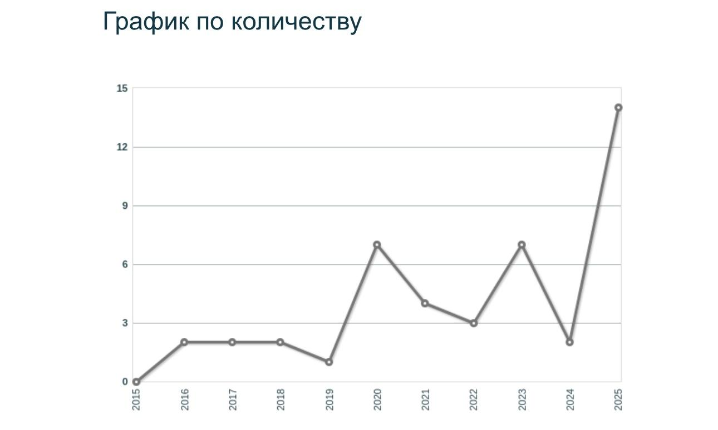
Рис. 1 - График по количеству упоминаний “Студенческое рекламное агентство”

Преобладающая тональность публикаций является нейтральной, что свидетельствует об объективном освещении деятельности агентств без выраженного позитивного или негативного уклона. Соотношение положительных и отрицательных упоминаний примерно одинаково, что говорит о сбалансированном восприятии студенческих рекламных агентств в медиапространстве.
Основная доля коммуникаций сосредоточена в социальных сетях, что соответствует современным тенденциям продвижения и отражает активное использование цифровых каналов для взаимодействия с целевой аудиторией. Значительная часть сообщений также распространяется через мессенджеры и блоги, что расширяет охват и формы коммуникации. (Рис. 2)
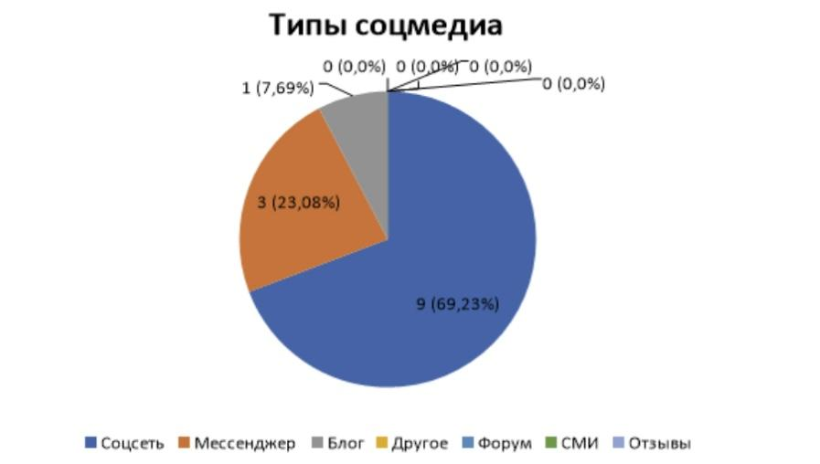

Рис. 2 - Типы медиа, упоминающих “Студенческое рекламное агентство”

Лидирующие позиции среди площадок для распространения информации занимают социальные сети, обладающие наибольшей аудиторией и уровнем вовлеченности, что делает их ключевыми для маркетинговых и PR-кампаний студенческих агентств. Мультиплатформенный подход к продвижению позволяет охватывать различные сегменты целевой аудитории.
В целом, анализ данных показывает, что студенческие рекламные агентства успешно наращивают информационную активность и расширяют свое присутствие в цифровой среде. Для дальнейшего развития рекомендуется усилить работу в социальных сетях, особенно на платформах с высокой вовлеченностью как ВКонтакте, а также поддерживать сбалансированную тональность сообщений, сохраняя объективное и позитивное восприятие бренда. Эти меры позволят повысить узнаваемость агентств, привлечь новых клиентов и участников, а также укрепить их позиции на рынке студенческих рекламных услуг.
Далее авторами был проведен анализ студенческих рекламных агентств, представленных на российском рынке, который позволил выявить ключевых игроков таких как NEW MEDIA LAB, «Сделай сам» и «С.А.Д.И.К.». В ходе исследование было выявлено наличие четкой специализации организаций и их тесной связи с университетами, что способствует постоянному обмену опытом со студентами и глубокой интеграции в образовательный процесс.
Выдержки из проведенного конкурентного анализа представлены в Приложении 1.
Говоря об итогах проведенного исследования, стоит отметить, что деятельность студенческих агентств ограничена потребностями университетов, к которым они относятся, и недостатком ресурсов. Среди их преимуществ стоит отметить - практический опыт, который приобретается студентами через реальные кейсы, а также взаимодействие с преподавателями-практиками. К слабым сторонам относятся ограниченный опыт студентов и уязвимость к трендам медиаиндустрии.
После изучения конкурентов, для оценки перспектив студенческого агентства “ОнРис” авторами был составлен SWOT-анализ, то есть метод изучения потенциала развития компании с учетом ее сильных и слабых сторон, а также возможностей и угроз на рынке. Используется при стратегическом планировании. SWOT-анализ стартап-проекта – рекламного агентства «ОнРис» (Приложение 2).
Делая вывод из проведенного анализа, можно отметить, что к сильным сторонам студенческого агентства “ОнРис” можно отнести связь с престижным университетом, возможности роста за счет цифровизации. К слабым же сторонам относятся недостаток соответствующего опыта и конкурентные угрозы. Для успеха запуска стартапа необходима адаптация к рынку и максимальное использование преимуществ.
Далее авторами был проведен маркетинговый анализ образовательного стартап-проекта – рекламного агентства “ОнРис” (Приложение 3). В ходе его осуществления авторами были вычислены основные параметры рынка. Эти параметры дают возможность оценить общий объем и потенциальные возможности рынка, а также определить долю, которую проект способен реально занять. Одним из главных итогов стало определение реальной доли рынка, которую может достичь агентство (SOM), что оценивается в 2,16 миллиарда рублей. Предполагается, что проект способен занять около 20% от объема доступного рынка (SAM) с учетом конкурентной среды.
Полученные данные свидетельствуют о значительном потенциале рынка студенческих рекламных услуг, что открывает широкие перспективы для развития. Однако для успешной реализации этих показателей проекту необходимо уделить особое внимание развитию онлайн-платформы, расширению партнерских связей с бизнесом и активному привлечению студентов. Это позволит эффективно конкурировать и увеличивать свою долю рынка.

Глава 2. БИЗНЕС - МОДЕЛЬ СТАРТАП-ПРОЕКТА ПО РАЗРАБОТКЕ СТУДЕНЧЕСКОГО РЕКЛАМНОГО АГЕНТСТВА “ОнРис”

2.1 Производственный план стартап-проекта студенческого рекламного агентства «ОнРис»

Производственный план рекламного агентства «ОнРис» является одним из важнейших этапов реализации проекта, в котором представлены все механизмы работы организации. Его задача — создать структуру, которая позволит эффективно использовать материальные, трудовые и финансовые ресурсы для достижения целей проекта. (Приложение 4)
Первым этапом производственного плана стала разработка четких алгоритмов работы. (Рис. 3)
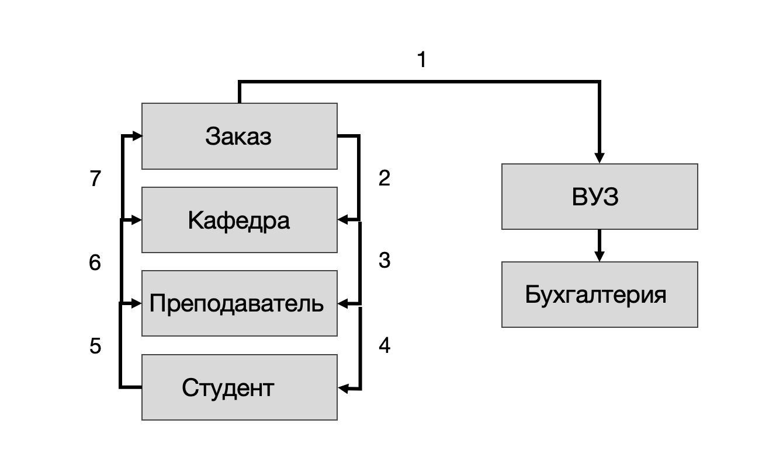

Рис 3 - Алгоритм работы студенческого рекламного агентства “ОнРис”

Далее авторы изучили процесс подписания и исполнения работ от внешних заказчиков, связывающиеся с структурой в РЭУ им. Г.В. Плеханова. Процесс работы над заказом начинается с подписания договора на выполнение научно-исследовательской работы (далее именуемой НИР). Заказчику направляется договор, в котором описаны сроки выполнения, стоимости работы, порядок расчетов и другие важные пункты. (Приложение 5).
Совместно с договором заказчик заполняет техническое задание, согласно установленной форме (Приложение 6), в которой раскрывает:
- Цель работы
- Основные задачи работы
- Содержание и основные требования к проведению работы
- Ожидаемые результаты
- Формы представления результатов работ
- Календарный план
После заказчик заполняет протокол согласования договорной цены, где указана сумма исполнения заказа. (Приложение 7) Также между отделом сопровождения научных проектов РЭУ им. Г.В. Плеханова и заказчиком заполняется договор на оказание услуг, в котором стороны согласовывают условия выполнения услуги. (Приложение 8) Также сторонами подписывается техническое задание (Приложение 9) и протокол согласования цены. (Приложение 10)
Таким образом, внешний заказчик получает возможность подписать документацию для выполнения кейса-заказа, который он ранее направил через сайт рекламного агентства. Для более наглядного алгоритма работы над выполнением НИР ниже представлен его вид:
- Получение заявки от заказчика
- Заключение и подписание договора и протокола между организациями
- Составление технического задания
- Создание рабочих групп
- Проведение исследования, работа над заказом
- Подготовка отчета
- Представление результатов заказчику
Формирование команды стало следующим этапом. В проект были привлечены организации, выступающие заказчиками кейсов, и студенты, которые выполняют кейсы – заказы.
С целью оценки востребованности и подтверждения реализуемости идеи студенческого рекламного агентства была создана его минимальная рабочая модель (MVP). Данная упрощенная версия агентства обладала ключевыми функциями, достаточными для начала сотрудничества с реальными клиентами и получения первых практических результатов.
В состав MVP в первую очередь вошла онлайн-платформа, предназначенная для взаимодействия между студентами, выполняющими заказы, и клиентами. На данном сайте демонстрируются услуги агентства, включающие в себя позиционирование бренда, создание креативных концепций, а также разработка креативной, BTL и PR-стратегий.
Для упрощения процедуры заказа услуг разработана форма брифа, включающая поля для указания контактных данных, информации и уровня осведомленности о компании, а также описание, характеристики и интересы целевой аудитории. После заполнения контактных данных в специальной форме на сайте заказчикам направляется файл брифа для заполнения. (Приложение 11)
Кульминацией производственного плана стал запуск пилотного рекламного агентства “ОнРис”, а именно реализация алгоритма бизнес-кафедра-преподаватели-студенты. Упор делался на выполнение кейсов в данной цепочке. По результатам обучения 90% студентов успешно завершили кейсы. Благодаря сайту-платформе заказчики заполнили форму на обратную связь, через которую они получили Бриф о своем заказе. После студенты 3 курса ВШКИ направления “Реклама и связи с общественностью” получили задание в рамках образовательного процесса на выполнение определенного кейса-заказа, который они разрабатывали согласно установленному алгоритму работы над проектом разработки кампании по бренду.
Алгоритм работы для студентов включает в себя 12 пунктов, которые студенты обязательно должны раскрыть на примере своего кейса:
- Анализ тренда. Студенты проводили оценку тренда через сайт “Медиалогия” и составляли таблицу, где описывали свои наблюдения на сайте и какие возможности для коммуникации компании они могут предложить исходя из оценки “Медиалогии” (Приложение 12)
- Коммуникационный анализ рекламной активности конкурентов. Сравнение по ряду показателей три компании конкурентов (Приложение 13)
- Систематизировать слоганы в группы по схожим понятиям. Студенты разрабатывают слоганы, которые группируют в несколько групп, описывая общим словом (Приложение 14)
- Составить карту восприятия рынка и обозначить позиционирование компании (Приложение 15)
- Разработка мудбода целевой аудитории компании. Студенты описывают целевую аудиторию, согласно рассмотрению круга общения и их занятости (Приложение 16)
- Рассмотреть барьеры и триггеры целевой аудитории. Студентам необходимо рассмотреть с какими проблемами сталкивается целевая аудитория, которая отталкивает их от приобретения услуги/товара заказчика (Приложение 17)
- Определить какие мотивы преследует покупатель при выборе услуги/товара компании (Приложение 18)
- Определить, что должен сделать и что должен подумать потребитель после коммуникации (Приложение 19)
- Составить конечного брифа с заказчиком. Студенты и заказчик при помощи модераторов выходя на онлайн-звонок, где происходит процесс брифования. (Приложение 20)
- Составить Benefit Ladder. Обоснование позиционирования и видение коммуникации компании. (Приложение 21)
- Составить таблицу замысла бренда, где важно раскрыть мотив целевой аудитории; инсайт, который не оставит равнодушным целевую аудиторию; идея кампании в результатах; синопсис - описание идеи в существующих образах; референсы - подбор существующих образов из мирового опыта создания образов. (Приложение 22)
- Разработать креативную концепцию и мероприятие по продвижению компании. (Приложение 23)
По завершению выполнения кейса-заказа на финальной паре студентов был проведен опрос, который выявил ключевые выводы:
- Большинство хорошо понимает этапы разработки проектов, но только немногие оценивают свои знания как отличные, что требует углубления обучения.
- Самыми сложными считаются первичный брифинг, согласование концепции и реализация проекта.
- Студенты иногда испытывают трудности с профессиональной терминологией.
- Наибольшие сложности связаны с медиапланированием, оценкой результатов, брифингом и исследованием рынка.
- Для улучшения предлагают ввести четкие инструкции, регулярные встречи, наблюдение за опытными специалистами и больше практики.
- В коммуникации с заказчиками хотят видеть опытных кураторов, тренинги, стандартизацию обратной связи и шаблоны взаимодействия.
- Сроки выполнения заказов оцениваются в основном адекватно, но есть возможность улучшения планирования.
В целом, студенты имеют базовые навыки, но нуждаются в дополнительной поддержке для повышения эффективности и качества работы агентства. Результаты опроса представлены в Приложении 24
Для эффективного управления проектом был разработан подробный график (Приложение 25), определяющий этапы работы с указанием конкретных сроков и ответственных лиц, что позволило обеспечить регулярный контроль и оперативно реагировать на изменяющиеся условия.
Все вышеуказанные мероприятия обеспечивают систематический и устойчивый подход к созданию стартап-проекта «ОнРис», направленный на успешную реализацию рекламных проектов и профессиональный рост студентов.
По результатам данного этапа были достигнуты договоренности о дальнейшем сотрудничестве с представителями малого и среднего бизнеса, что обеспечило стабильный приток практических задач и возможность получения обратной связи.
Финальным этапом является масштабирование проекта. Планировалось расширение на другие факультеты и реализация алгоритмов рекламного агентства в их учебный процесс.
Таким образом, производственный план обеспечил четкую последовательность действий от разработки алгоритмов до масштабирования стартап-проекта. Ключевыми элементами стали адаптация алгоритмов под процесс обучения, использование формата обучения заказчик – студент и постоянный контроль процесса взаимодействия. Эти факторы позволили создать устойчивую бизнес-модель, способную конкурировать с игроками в этой сфере.

2.2. Организационный план стартап-проекта студенческого рекламного агентства “ОнРис”

Прежде чем приступить к рассмотрению организационного плана нашего стартап-проекта необходимо разобраться что же такое организационный план. Остаев Г.Я характеризует данный термин, как описание структуры организации, которое включает в себя состав персонала, а также их должностные обязательства и кадровую политику».
Переходя к организационной структуре стартап-проекта студенческого рекламного агентства “ОнРис” можно отметить, что в первое время после его создания штат сотрудников будет состоять из двух создателей, которые возьмут на себя осуществление всех основных функций. В их число войдет в первую очередь контроль и координация всех этапов взаимодействия с заказчиком в соответствии с утвержденным планом. Будет отслеживаться своевременность проведения переговоров с клиентом по вопросам разработки позиционирования и стратегии коммуникации, организация и координация встреч по созданию и представлению креативной концепции, обеспечивая при этом получение обратной связи и внесение необходимых изменений в материалы.
Также создатели планируют производить мониторинг процесса создания BTL-механик, поддерживая оперативную связь между командой и организацией. Помимо этого, в ходе работы будет контролироваться сбор и анализ сведений о целевой аудитории, продукте и рынке, проверена полнота и достоверность аналитических данных, а также скоординирована разработка позиционирования и коммуникационной стратегии, в соответствии с соблюдением дедлайнов и поставленных целей клиента.
Создатели также организуют процесс утверждения ключевых концепций, при необходимости контролируют их доработку, и впоследствии, следят за созданием креативных материалов, включая сценарии, видеоматериалы и макеты рекламной продукции, контролируя сроки и качество реализации.
В дальнейшем, при осуществлении распространения масштаба деятельности агентства на другие факультеты РЭУ им. Г. В. Плеханова, будет целесообразно расширить количество сотрудников. Центральную роль в обеспечении результативного взаимодействия между студентами и коммерческими организациями будет выполнять администратор, который является также студентом-практикантом. В его обязанности входит осуществление взаимодействия с представителями бизнеса, координация брифов, контроль выполнения заданий обучающимися, а также выполнение роли посредника между студентами, преподавателями и компаниями, организуя коммуникацию и встречи.
Для облегчения рабочей нагрузки администратора необходимо привлечение ассистента, способного принять на себя часть обязанностей. В первую очередь, он будет заниматься рассмотрением запросов, поступающих от коммерческих организаций, осуществляя предварительную сортировку и направляя наиболее релевантные обращения администратору. Также в обязанности ассистента войдет поддержание постоянного взаимодействия с участниками, оперативное предоставление ответов на типовые вопросы и распространение актуальной информации о ходе работы. Существенной функцией станет организация графика встреч, рассылка приглашений и уведомлений, что позволит сократить вероятность пропущенных мероприятий.
Также немаловажную роль будет выполнять UX-дизайнер, чья работа будет направлена на создание интуитивно понятного, функционального и эстетически привлекательного интерфейса. Он сосредоточится на оптимизации навигации сайта для обеспечения быстрого доступа к необходимой информации, а также на технической реализации: написании кода и интеграции требуемых функций. Регулярное обновление контента и функциональности будет поддерживать актуальность сайта.

2.3. Финансовый план стартап-проекта студенческого рекламного агентства “ОнРис”

Финансовый план — ключевой инструмент управления бизнесом, позволяющий прогнозировать доходы, контролировать расходы и оценивать рентабельность проекта.
Переходя к ожидаемой прибыли, стоит отметить, что в течение первых шести месяцев функционирования агентство предполагает реализовать приблизительно 50 проектов. Ориентировочная цена каждого проекта установлена на уровне 30 000 рублей, что дает возможность прогнозировать совокупный доход в 1 500 000 рублей за первые полгода.
При условии сохранения имеющейся динамики и увеличении числа клиентов во втором полугодии, предполагается увеличение количества реализованных проектов вдвое, что приведет к общему числу около 100 проектов за первый год работы. Исходя из этого, общий доход за 12 месяцев может составить около 3 000 000 рублей.
Говоря про расходы, стоит отметить, что так как студенческое агентство работает онлайн, то есть ряд возможностей для экономии, которые специфичны для цифровой среды.
Во-первых, это отсутствие затрат на физическое помещение благодаря онлайн-формату работы рекламного агентства “ОнРис”. Экономия на аренде и содержании офиса позволяет также сэкономить расходы на ряде других аспектов:
- В отличие от традиционных агентств, работающих офлайн, не нужно арендовать офисные помещения, что существенно сокращает ежемесячные расходы
- Отсутствие платы за электроэнергию, воду, отопление, интернет и другие коммунальные услуги, связанные с офисом
- Нет затрат на уборку, техническое обслуживание, охрану и ремонт помещений
- Нет необходимости приобретать офисную мебель: столы, стулья, шкафы, оргтехнику и прочее, что снижает капитальные и операционные расходы
- Онлайн-работа исключает необходимость в транспортных расходах для сотрудников и руководства (проезд, аренда транспорта и т.п.)
Во-вторых, это гибкость и производительность. А именно удаленная работа и использование личного оборудования. Кейсы заказчиков студенты могут выполнять как в стенах университета, так и в свободного от него время.
В-третьих, работа над заказами (кейсами) выполняется студентами, а оплата проходит через кафедру, а именно через бухгалтерию ВУЗа.
- Доля кафедры — 50% от дохода: Такой механизм позволяет кафедре получать значительный доход, который можно реинвестировать в развитие учебного процесса, закупку оборудования, проведение научных мероприятий и материальное стимулирование студентов.
- Отсутствие необходимости в формальном трудоустройстве, так как студенты могут выполнять задачи в рамках учебной деятельности, что снижает бюрократические и налоговые издержки, связанные с наймом сотрудников
В-четвертых, экономия на зарплатах и административных расходах. Поскольку студенты работают над кейсами в рамках образовательного процесса на парах, агентство не тратит значительные средства на зарплаты и налоги. Также немаловажным фактом является, что студенты видят реальную пользу от своей работы — опыт, рекомендации, возможность участвовать в реальных проектах, что повышает их заинтересованность и ответственность.
Также были рассмотрены дополнительные направления экономии в онлайн-агентстве такие, как использование бесплатных и доступных цифровых инструментов. Взаимодействие и ведение коммуникации через бесплатные мессенджеры и платформы для видеоконференций (Telegram, Zoom, Google Meet).
Последним к рассмотрению минимизации расходов на рекламу и продвижение авторы приняли: вирусный маркетинг и сарафанное радио, а также партнерские программы с университетскими структурам. Студенты и преподаватели распространяют информацию об агентстве среди своих контактов.
Итоговые преимущества и экономический эффект приведен в таблице ниже.
Таблица 1
Направление экономии | Описание | Выгода
Аренда и содержание | Отсутсвуют расходы на аренды, коммуальные услуги, мебель и оборудование | Существенное сокращение постоянных затрат
Заработная плата и налоги | Студенты выполняют кейс в рамках образовательного процесса, оплата проходит через кафедру | Снижение фондов оплаты труда
Административные расходы | Минимум бюрократии, упрощенная бухгалтерия | Снижение расходов на управление персоналом
Использование бесплатных инструментов | Бесплатные цифровые сервисы для работы и коммуникации | Экономия на софте и сервисах
Маркетинг и продвижение | Бесплатные каналы и возможные партнерства | Отсутствие затрат на рекламу
Доход кафедры | Получение 50% от дохода от заказчиков | Дополнительное финансирование для университета

С целью повышения общей финансовой стабильности компании "ОнРис" планируется расширить спектр источников дохода. Регулярное участие в программах предоставления грантов и конкурсах для студенческих проектов, организуемых университетами, государственными учреждениями и частными фондами. Участие и победа в специализированных конкурсах создают благоприятные условия для привлечения дополнительных финансовых ресурсов, направленных на расширение масштаба деятельности и реализацию инновационных идей.
Дополнительный доход может быть получен от реализации товаров и услуг, связанных с брендом "ОнРис", таких как специализированные учебные пособия по маркетингу и рекламе, а также проведение платных образовательных семинаров и тренингов. Перспективным направлением является коммерциализация интеллектуальной собственности, в частности, продажа лицензий на разработанные уникальные маркетинговые стратегии и инновационные креативные концепции.
Глава 3. БИЗНЕС - ПЛАН СТАРТАП - ПРОЕКТА ПО РАЗРАБОТКЕ СТУДЕНЧЕСКОГО РЕКЛАМНОГО АГЕНТСТВА “ОнРис”

3.1. Направленность, эффективность и конкурентоспособность стартап-проекта студенческого рекламного агентства “ОнРис”

Всестороннее изучение направленности, эффективности и конкурентоспособности стартап-проекта студенческого рекламного агентства "ОнРис" представляет собой многоаспектный анализ, нацеленный на оценку перспектив и устойчивости данного проекта в долгосрочной перспективе.
Направленность стартап-проекта студенческой рекламной организации "ОнРис" может быть охарактеризована посредством его стратегической цели: занять лидирующие позиции среди студенческих рекламных агентств в данной области, предлагая доступные и результативные маркетинговые инструменты для предприятий малого и среднего бизнеса, а также создавая для студентов уникальную среду для совершенствования профессиональных компетенций и карьерного продвижения.
Основная миссия агентства состоит в том, чтобы соединить академические знания, получаемые студентами в университете, с практическими требованиями современного бизнеса. Студенческая организация будет предоставлять платформу для применения их умений в реальных проектах, а предприятиям – экономичные и инновационные стратегии для расширения и прогресса.
Основной целевой аудиторией будут являться малый и средний бизнес, а также стартапы, например, мобильные приложения, онлайн-сервисы и производители уникальных товаров ручной работы. Сегментация целевой аудитории основана на географической близости к университету и ограниченности финансовых ресурсов для рекламы.
Уникальным торговым предложением (УТП) агентства является сочетание доступных расценок (на 20-30% ниже, чем в обычных агентствах), креативных подходов и предоставления возможности получения практических навыков для учащихся.
Анализ результативности стартап-проекта студенческого рекламного агентства "ОнРис" представляет собой многостороннюю оценку, включающую в себя финансовые, производственные, маркетинговые и общественные компоненты деятельности, нацеленную на установление степени реализации намеченных задач и рациональности применения имеющихся ресурсов.
Операционная эффективность агентства "ОнРис" достигается благодаря оптимизации загрузки студенческого персонала, ориентированной на 70% использование рабочего времени, рациональному применению специализированного оборудования для оказания рекламных услуг, а также внедрению современной системы управления проектами, гарантирующей своевременное и качественное выполнение заказов. Согласно проводимым опросам, можно отметить, что 90% клиентов удовлетворены качеством предоставляемых услуг в студенческих рекламных агентствах, повторные обращения составляют 60%, а положительные отзывы и рекомендации способствуют формированию благоприятного имиджа агентства.
Маркетинговая эффективность "ОнРис" обеспечивается за счет широкого охвата целевой аудитории, при этом узнаваемость бренда, согласно исследованиям, составляет 40% среди студентов и 25% среди представителей малого бизнеса. Планируется привлечение 100 новых клиентов в первый год деятельности, а база данных клиентов и потенциальных клиентов должна достигнуть 300 контактов. Стоимость привлечения клиента (CPA) для каждого из этих каналов не превышает 500 рублей, а показатель кликабельности (CTR) для онлайн-рекламы достигает 3%.
Социальная эффективность агентства "ОнРис" проявляется в повышении квалификации и развитии лидерских качеств студентов, а также содействии трудоустройству выпускников университета, получивших опыт работы. Кроме того, "ОнРис" вносит вклад в развитие региона, поддерживая малый бизнес посредством предоставления доступных рекламных услуг, создавая рабочие места для студентов и выпускников, а также оказывая поддержку социальным проектам и инициативам, реализуемым в регионе.
Конкурентоспособность студенческого рекламного агентства "ОнРис" является определяющим фактором его процветания и стабильности. Для этого в рамках исследования были изучены сильные и слабые стороны конкурирующих организаций, их доля на рынке и методы продвижения. Особое внимание уделено конкурентным преимуществам компании "ОнРис", выделяющим её среди других участников рынка. К числу этих преимуществ относятся: объединение научных исследований и творческой энергии студентов, адаптивная ценовая политика, нацеленность на конкретные потребности целевой аудитории, а также наличие экспертных знаний и опыта в отдельных областях рекламы и связей с общественностью.
Таким образом, для сохранения конкурентоспособности и обеспечения развития "ОнРис" требуется регулярная оценка тенденций среди подобных компаний, выявление потенциальных возможностей и угроз, а также оперативное внесение корректировок в свою деятельность. Подобный упреждающий подход позволит проекту не только сохранять текущие позиции, но и увеличивать масштаб деятельности компании.

3.2. Риски и гарантии запуска стартап-проекта студенческого рекламного агентства “ОнРис”

В рамках проведенного анализа рисков были идентифицированы ключевые категории угроз, потенциально воздействующих на функционирование организации, они включают активную конкуренцию со стороны других агентств, низкую узнаваемость на начальных этапах, а также юридические ограничения.
Один из ключевых рисков обусловлен интенсивной конкуренцией со стороны как крупных, так и небольших рекламных агентв, уже закрепившихся на рынке. Эти организации обладают наработанной клиентской базой, богатым опытом и значительными ресурсами, что создаёт сложности для нового агентства в формировании собственной рыночной ниши. Для избежания данного риска планируется разработка уникальных ценностных предложений, выделяющих агентство среди конкурентов, а также активная популяризация бренда посредством социальных сетей, участия в отраслевых мероприятиях и формирования позитивного имиджа среди потенциальных клиентов. Кроме того, ключевым фактором станет установление партнёрских отношений с организациями для расширения сети контактов и укрепления доверия к агентству.
Второй значимой проблемой является низкая узнаваемость на начальном этапе деятельности. В первые месяцы работы агентство может столкнуться с недостаточной известностью среди целевой аудитории и партнеров, что негативно отразится на объеме заказов и финансовой стабильности. Для решения этой задачи планируется инвестирование в маркетинговые мероприятия, включающие создание привлекательного веб-сайта, активное продвижение в социальных медиа, участие в местных мероприятиях и конкурсах, а также проведение презентаций и образовательных мастер-классов для повышения узнаваемости и формирования положительного образа. Важным аспектом является внедрение системы обратной связи, что позволит укрепить доверие клиентов и расширить клиентскую базу.
Третья существенная угроза связана с юридическими ограничениями и недостатком опыта в сфере правового регулирования рекламной деятельности. Ошибки в оформлении договоров, нарушение авторских прав или несоблюдение нормативных требований могут привести к штрафным санкциям. Для минимизации этого риска планируется привлечение квалифицированных юридических консультантов, организация регулярных тренингов и семинаров по правовым аспектам рекламного бизнеса, а также разработка внутренней документации и стандартных операционных процедур, соответствующих действующему законодательству. Это позволит обеспечить соблюдение всех нормативных требований и снизить вероятность возникновения юридических проблем.
Помимо перечисленных угроз, следует учитывать и внутренние риски, такие как слабая координация работы команды или ограниченные финансовые ресурсы. Для их минимизации необходимо внедрять системы контроля и оценки эффективности работы, организовывать регулярные тренинги и наставничество, а также искать дополнительные источники финансирования через гранты, спонсорские программы или партнёрские соглашения.
Переходя к гарантиям успешного старта студенческого рекламного агентства, можно отметить, что они обусловлены совокупностью элементов, включающих структуру управления, доступные ресурсы и выбранную стратегию, что в совокупности обеспечивает устойчивость и потенциал роста. Существенным фактором, гарантирующим успех, является поддержка со стороны РЭУ им. Плеханова, включающая использование академических ресурсов, экспертную помощь преподавательского состава и инфраструктурные возможности университета. Данная поддержка способствует формированию надежной базы знаний и практических навыков у участников проекта, а также упрощает доступ к необходимым материалам и консультациям специалистов.
Привлечение стратегических партнеров и потенциальных заказчиков на начальном этапе также имеет решающее значение, поскольку формирует первоначальный интерес и доказывает востребованность предлагаемых агентством услуг. Предварительные договоренности и заключенные соглашения о взаимодействии выступают существенным залогом для получения первых заказов и приобретения практического опыта.
В заключение, следует подчеркнуть, что, невзирая на существующие риски запуска стартап-проекта, обусловленные конкурентной средой, необходимостью повышения узнаваемости и потенциальными юридическими сложностями, студенческое рекламное агентство "ОнРис" обладает существенными возможностями для успешного начала деятельности и дальнейшего прогресса. Это обеспечивается комплексом мер, включающим в себя гарантии, такие как поддержка со стороны образовательного учреждения, наличие квалифицированной команды, привлечение стратегических партнеров и необходимых ресурсов, а также систематическое управление рисками. Всесторонний подход к снижению потенциальных угроз и формированию прочного фундамента для операционной деятельности позволяет с уверенностью прогнозировать успешный запуск проекта и его последующее стабильное развитие в долгосрочной перспективе.

3.3. Стратегия продвижения стартап-проекта студенческого рекламного агентства “ОнРис”

Для обеспечения успешного запуска старта студенческого рекламного агентства "ОнРис" важную роль играет стратегия продвижения, базирующаяся на интегрированном использовании разнообразных каналов коммуникации с целью достижения максимального охвата целевой аудитории.
В первую очередь был разработан фирменный стиль агентства, который позволит увеличить узнаваемость организации и выделиться на фоне конкурентов. (Приложение 26) Созданный логотип “ОнРис” визуально подчеркивает идею взаимодействия и сотрудничества — две взаимосвязанные фигуры формируют единое целое, что передает командный дух агентства и прочную связь университета и бизнеса. Фирменные цвета отражают энергичность, прогресс и разноплановость проектов, реализуемых студентами. Оранжевый оттенок ассоциируется с креативным мышлением и воодушевлением, красный — с уверенностью и активностью, а зеленый — с ростом и процветанием, что символизирует вектор развития агентства и его участников
Существенное значение имеет активное участие в социальных медиа, особенно на платформах VK (Приложение 27) и Telegram (Приложение 28), где планируется публикация привлекательного и информативного контента, способного заинтересовать потенциальных клиентов.
За 3 месяца после начала работы планируется увеличить число подписчиков в социальных медиа до отметки в 5 000 пользователей. Кроме того, предполагается достижение ежемесячного охвата аудитории, составляющего минимум 12 000 человек. Ключевой целью является также увеличение показателя вовлеченности аудитории (лайки, комментарии и репосты) на 13%.
Одновременно будет функционировать специализированный веб-сайт агентства, представляющий собой полноценную онлайн-платформу с детальным описанием предоставляемых услуг, информации реализованных проектах и возможностью заполнения брифа для последующего предоставления услуг. (Приложение 29)
Для расширения присутствия и укрепления позиций планируется установление партнерских отношений с ведущими организациями. Эти соглашения позволят компании "ОнРис" получить возможность взаимодействия с целевой аудиторией и экспертными кадрами. Кроме того, сотрудничество будет способствовать росту известности и созданию имиджа надежного и компетентного партнера.
Сочетание активного присутствия в социальных сетях, функционального сайта и стратегических партнерств позволит "ОнРис" эффективно доносить свое предложение до целевой аудитории и успешно развивать бизнес.
Стоит отметить, что стратегия продвижения студенческого рекламного агентства «ОнРис» предусматривает последовательное расширение каналов коммуникации и налаживание устойчивых партнерских отношений. На первом этапе приоритет отдается непосредственному взаимодействию с потенциальными заказчиками и использования специализированного веб-сайта для демонстрации услуг и реализованных проектов. В перспективе запланировано активное посещение конференций, посвященных рекламе и маркетингу, с участием потенциальных заказчиков, а также организация выступлений на аналогичных площадках с целью повышения узнаваемости бренда.
Агентство также планирует подавать заявки на участие в авторитетных отраслевых конкурсах и премиях, включая «Серебряный Лучник» и «Серебряный Меркурий», что позволит подтвердить профессиональный уровень и привлечь внимание потенциальных партнеров, а также поспособствовать развитию команды и укреплению имиджа среди образовательных учреждений и коммерческих организаций.
С целью расширения деловых связей и привлечения новых заказчиков предусмотрено сотрудничество с профессиональными объединениями – АКОС, АКАР, РАСО, а также активное взаимодействие с торгово-промышленной палатой и организацией «Опора России» посредством участия в их заседаниях и мероприятиях.
В рамках продвижения будет организован круглый стол для рассмотрения актуальных аспектов функционирования студенческих рекламных агентств и их взаимосвязи с образовательной системой и профессиональной сферой. В рамках мероприятия будут проанализированы следующие важные вопросы: внедрение деятельности агентства в образовательный процесс с целью практического применения полученных знаний, установление партнерских отношений с работодателями, а также координация с другими дисциплинами в рамках кафедры для разработки совместных междисциплинарных проектов.
Отдельное внимание будет уделено внутренним механизмам работы коллектива — принципам командного взаимодействия, распределению обязанностей и стимулированию участников, а также сотрудничеству для расширения ресурсной базы и спектра возможностей агентства. В круглом столе примут участие руководители и студенты, представляющие три различные группы.
PR-стратегия продвижения будет ориентирована на создание позитивного образа агентства и усиление его репутации в профессиональной сфере. Предполагается активное сотрудничество с ведущими профильными изданиями, освещающими тематику образования, маркетинга и рекламы, такими как “Adindex”, “Cossa” и “Sostav” Будут организовываться публикации экспертных статей, пресс-релизов и интервью с представителями «ОнРис», демонстрирующих их знания и опыт. Организация собственных конференций и вебинаров позволит агентству выступить в роли эксперта в сфере маркетинга для образовательных учреждений и привлечь внимание потенциальных заказчиков. Немаловажным элементом PR-стратегии станет демонстрация успешных кейсов выпускников, реализовавших свой потенциал благодаря участию в проектах «ОнРис». Это позволит наглядно показать эффективность предлагаемых агентством услуг и упрочить доверие к его профессионализму.

ЗАКЛЮЧЕНИЕ

В рамках дипломного исследования, посвященного разработке стартап-проекта студенческого рекламного агентства под названием «ОнРис», был проведен всесторонний анализ основополагающих элементов организации и деятельности нового креативного предприятия в рекламной индустрии.
Реализация данного стартап-проекта предполагает не только формирование площадки для раскрытия креативных способностей студенческой аудитории, но и предоставление клиентам высококачественных, актуальных и экономически выгодных рекламных услуг. Агентство «ОнРис» располагает достаточным объемом ресурсов и необходимыми профессиональными навыками для уверенного начала своей работу и устойчивого роста в долгосрочной перспективе. Согласно финансовым расчетам, за первый год реализации проекта прогнозируется совокупный доход в 3 000 000 рублей.
Выводы и по проекту можно сформулировать следующим образом:
- В первые полгода функционирования студенческого рекламного агентства «ОнРис» планируется привлечь не менее 30 заказчиков и реализовать как минимум 50 рекламных кампаний. Общий доход от реализованных проектов составит 1 500 000 рублей. При этом ключевым показателем успеха является удовлетворенность клиентов, которая должна достигать не менее 90%.
- Перспективой развития агентства является расширение деятельности агентства на другие факультеты РЭУ им. Г. В. Плеханова.
- К конкурентным преимуществам студенческого рекламного агентства “ОнРис” относятся - объединение научных исследований и творческой энергии студентов, адаптивная ценовая политика, нацеленность на конкретные потребности целевой аудитории, а также наличие экспертных знаний и опыта в отдельных областях рекламы и связей с общественностью.
- Активное использование социальных сетей (Telegram, ВКонтакте), участие в отраслевых выставках и конкурсах, а также публикации в специализированных изданиях помогут усилить узнаваемость студенческого рекламного агентства “ОнРис”. За 3 месяца после начала работы организации планируется увеличение числа подписчиков в социальных медиа до отметки в 5 000 пользователей. Кроме того, предполагается достижение ежемесячного охвата аудитории, составляющего минимум 12 000 человек. Ключевой целью является также увеличение показателя вовлеченности аудитории (лайки, комментарии и репосты) на 13%.
Таким образом, студенческое рекламное агентство «ОнРис» обладает всеми необходимыми предпосылками для успешного запуска и динамичного развития. Во-первых, проект базируется на прочной теоретической и практической подготовке, что обеспечивает высокий уровень компетентности исполнения. Во-вторых, наличие творческого потенциала и активная вовлеченность студентов создают благоприятную среду для генерации инновационных и свежих идей, которые отвечают современным требованиям рекламной индустрии.
Кроме того, «ОнРис» удачно сочетает образовательные и коммерческие задачи: с одной стороны, агентство предоставляет студентам уникальную возможность применять полученные знания на практике, развивать навыки коммуникации, управления проектами и креативного мышления; с другой стороны, оно ориентировано на удовлетворение реальных потребностей клиентов, предлагая им качественные и экономически выгодные рекламные решения. Это обеспечивает не только рост профессионального уровня участников, но и устойчивость самого в агентства в сфере рекламы.
Гибкая ценовая политика и адаптация услуг под конкретные запросы целевой аудитории позволяют «ОнРис» выделяться на фоне конкурентов и быстро наращивать клиентскую базу. Активное использование современных цифровых каналов продвижения и участие в отраслевых мероприятиях создают дополнительные возможности для повышения узнаваемости бренда и расширения влияния.
Таким образом, «ОнРис» не просто запускается как студенческий проект, но и закладывает фундамент для долгосрочного развития, которое будет способствовать интеграции образовательного процесса с реальными бизнес-задачами, формированию компетентных специалистов и укреплению позиций в отрасли рекламных услуг. Это делает агентство перспективным и значимым участником как внутри университетского сообщества, так и внешнего профессионального пространства.

СПИСОК ИСПОЛЬЗУЕМЫХ ИСТОЧНИКОВ

Нормативные правовые документы:
- Федеральный закон от 13.03.2006 N 38-ФЗ "О рекламе" (последняя редакция) / КонсультантПлюс – Электрон. Дан. Режим доступа: http://www.consultant.ru/document/cons_doc_LAW_61798/ (дата обращения: 20.03.2025).
Книги и печатная периодика:
- Абинамба Л.А. Стратегии финансирования Edtech: исследование вариантов инвестирования для успеха стартапов – М.: ГУУ, 2023. – 36 с.
- Адаменко А А., Черняк А А. Состояние и перспективы развития рынка труда в сфере рекламы и связей с общественностью. - Москва: “Просвещение”, 2021. - 38 с.
- Алтухова, А.Т. Факторы повышения конкурентоспособности предприятия // А. Т. Алтухова – М.: Ника-Центр, –2021.–№ 9.– 38 с.
- Ананикян, М.Э. Виды рекламной деятельности / М.Э. Ананикян // Скиф. Вопросы студенческой науки. 2021. - 56 с.
- Бородай А.Д., Голова А.Г. Дискуссионные аспекты разработки профессиональных стандартов в сфере рекламы и связей с общественностью // Научные труды Московского гуманитарного университета. 2020 - 15 с.
- Бухарбаева А.Р. Современные тенденции в обучении студентов бакалавров по направлению "Реклама и связи с общественностью" в российских вузах // Вестник УГНТУ. 2020 - 9 с.
- Буш, Л., Ранта, Дж., И Винсент, Х. - Студенческое агентство: переход от студента к профессиональному, 2020 - 67 с.
- Вернадская Ю. С. Основы рекламы: учебник для студентов вузов. — М., ЮНИТИ-ДАНА, 2021. — 351 с.
- Войнова Ю.А., Демин С.С. Классификация рисков стартапа // СКИФ. Вопросы студенческой науки. – 2017. - № 9 (9). – С. 67-71.
- Вылегжанина, А.О. Разработка проекта : учебное пособие/ А.О. Вылегжанина. – М.-Берлин: Директ-Медиа, 2022. – 291 с.
- Голованов, В.А. Студенческое рекламное агентство / В.А. Голованов. – СПб.: Издательский дом Питер, 2021. – 254 c.
- Даулинг, Г. Репутация фирмы. Создание, управление и оценка эффективности / Г. Даулинг. – Москва : Имидж-Контакт, 2020. - 58 с..
- Зиннуров У.Г. Маркетинг в деятельности вузов: теория и методы решения. – Уфа: Изд-во УГАТУ, 2021. – 226 с
- Калиева, О.П., Ковалевский, В.П., Лужнова, Н.В. Организация рекламной деятельности – Москва, “Литрес”, 2020. - 35 с.
- Камеко П.Д. Коммуникативная стратегия в управлении брендом рекламного агентства - Москва, “Литрес”, 2022. - 56 с.
- Карданова К.А. Технологии продвижения образовательных услуг высших учебных заведений // Научный альманах. 2021. - 151 с.
- Карцева Е.А. и др.. Реклама и PR. Смена стратегий в новую эпоху. - Москва, Берлин: Директ-Медиа, 2021. - 200 с.
- Кузнецов П.А. Public Relations. Связи с общественностью для бизнеса: практические приемы и технологии. – М., Издательско-торговая корпорация «Дашков и К», 2015 – 296 с.
- Кузнецова, Е. А. PR-Методы и инструменты формирования известности компании / Е. А. Кузнецова, А. Ю. Касаева. – Москва: Российский Университет Дружбы Народов, 2020. - 57 с.
- Мокроносов А. Г., Маврина И. Н. Конкуренция и конкурентоспособность : учебное пособие. – Екатеринбург : Изд-во Урал ун-та, 2021. – 194 с.
- Неретина Е.А., Макарец А.Б. Использование интегрированных маркетинговых коммуникаций в продвижении образовательных услуг вуза // Москва: Интеграция образования. 2023 - 12 с.
- Николаева М.А. Управление репутацией компании в сети // Вестник Социально-гуманитарного образования и науки: научно-практ. журнал. ФГБОУ ВПО «УрГПУ». Екатеринбург. 2025. № 1. - 30 с.
- Панкратов Ф.Г., Баженов Ю.К., Серегина Т.К., Шахурин В.Г. Рекламная деятельность: Учебник. – М.: «Дашков и К», 2024. – 364 с.
- Панкрухин А.П. Маркетинг образовательных услуг. – М.: ОмегаЛ, 2214. – 646 с.
- Портер М. Конкурентная стратегия. Методика анализа отраслей и конкурентов / Майкл Портер. - М.: Альпина Паблишер, 2025. - 456 c.
- Раева И. В. Стартап: понятие, особенности, методы оценки. // Имущественные отношения в Российской Федерации. – 2021. – №6(237). – 55 с.
- Рындина, С. В. Бизнес-процессы цифрового предприятия: учеб.- метод. пособие / С. В. Рындина. – Пенза: Изд-во ПГУ, 2020. − 80 с.
- Сафронова Н.Б., Корнеева И.Е. Маркетинговые исследования: Учебное пособие для бакалавров, 4-е изд., - М.: Дашков и К, 2022.- 292 с.
- Синяева, И. М. Маркетинг в коммерции. - 6-е изд. - Москва, Издательско-торговая корпорация «Дашков и К», 2021 - 134 с.
- Юсупова А.Т. Теория отраслевых рынков. – М.: Изд-во СО РАН, 2023. – 210 с.
- Swenson, J. D. Preparing for a First World Career: A Guide to Setting Up a Student-Led Communications Agency. London: Peter, 2021 – 67 с.
- Swenson, J. D. Student-Led PR Agencies and the Three Cs: Reality, Degree, Accountability. - O'Dwyer, 2020 – 89 с.
- Swenson, D. J., The Rising Popularity of Student Agencies. - O'Dwyer, 2021 – 89 с.
Электронные ресурсы
- Бондаренко Т.Г. Стартапы в России: актуальные вопросы развития.// URL: https://cyberleninka.ru/article/n/startapyv-rossii-aktualnye-voprosy-razvitiya (дата обращения: 08.05.2025).
- Войнова. Ю.А. Классификация рисков стартапа – 2020.– URL: https://cyberleninka.ru/article/n/klassifikatsiyariskovstartapa/viewer (дата обращения: 24.05.2025).
- Кемпель С.А. Организационная деятельность студенческих рекламных агентств и структурные модели управления коммуникациями // URL: https://cyberleninka.ru/article/n/organizatsionnaya-deyatelnost-studencheskih-reklamnyh-agentstv-i-strukturnye-modeli-upravleniya-kommunikatsiyami (дата обращения: 04.05.2025).
- Коммуникационные стратегии. Особенности применения // Studwood.net. URL: https://studwood.net/548665/marketing/kommunikatsionnye_strategii / (дата обращения: 16.04.2025).
- Кузнецова А. SWOT-анализ // Словарь маркетолога «Юнисендер». – 09.01.2024. – URL: https://www.unisender.com/ru/glossary/shto-takoe-swot-analiz/ (дата обращения: 15.04.2025).
- Маркетинговое исследование «Исследование практики студентов в рекламных организациях // АКАР. – 01.04.2023. – URL:https://www.akarussia.ru/files/docs/research/AKAR23_LEVELUPRESEARCH_STUDENTS (дата обращения: 16.04.2025).
- Мухин Д. Начинаем с малого: что такое MVP и как это работает? // VC. – 10.11.2021. – URL: https://vc.ru/marketing/317073-nachinaem-s-malogo-chto-takoe-mvp-i-kak-eto-rabotaet (дата обращения: 15.04.2025). Остаев Г. Я., Лылов А. С., Злобина О. О., Гоголев И. М. Управленческий учет: организационный план и оценка рисков строительства // Russian Journal of Management. 2022. №. 4. - URL: https://riorpub.com/ru/nauka/article/54907/view (дата обращения: 16.04.2025).
- Назаренко В. А., Бочкова Е. В. Стартапы: сущность и основные составляющие развития // Научно-методический электронный журнал «Концепт». – 2016. – Т. 11) – С. 3946–3950. – URL: http://ekoncept.ru/2016/86828.htm (дата обращения: 09.05.2025).
- Официальный сайт «С.А.Д.И.К.» //«С.А.Д.И.К..». – URL:https://sadikofficial.wixsite.com/sadikofficial / (дата обращения: 16.04.2025).
- Официальный сайт «Сделай сам» // «Сделай сам». – URL: https://dobro.ru/project/10024505 / (дата обращения: 16.04.2025).
- Официальный сайт NEW MEDIA LAB // NEW MEDIA LAB. – URL: https://newmedialab.tilda.ws / (дата обращения: 16.04.2025).
- Прудников И. Что такое MVP и как его разработать // VC. – 18.03.2025. – URL: https://vc.ru/dev/1871547-chto-takoe-mvp-i-kak-ego-razrabotat (дата обращения: 16.04.2025).
- Цителадце Д.Д. Пути решения проблем финансирования инновационных проектов ранних стадий в России. – URL: https://cyberleninka.ru/article/n/puti-resheniya-problem-finansirovaniyainnovatsionnyh-proektov-rannih-stadiy-v-rossii (дата обращения: 09.05.2025).
- Что такое маркетинговые коммуникации: эффективные способы взаимодействия с клиентом // Calltouch.ru. URL: https://www.calltouch.ru/blog/marketingovye-kommunikatsii-kanaly-sredstva-tseli-i-zadachi-kommunikatsij-v-marketinge/ (дата обращения: 16.04.2025).
- Шинкевич О. К. Понятие эффективности управленческой деятельности. // Портал «Uchebnik-online.ru» –URL: http://uchebnik-online.com/132/99.html (дата обращения: 11.05.2025).
- Шмакова В.Е., Карнаухова Н.А. Роль социальных медиа в формировании бренда: сравнительный анализ классических и современных платформ // Научный журнал «Аспект». – URL: https://na-journal.ru/4-2024-sociologiya/11330-rol-socialnyh-media-v-formirovanii-brenda-sravnitelnyi-analiz-klassicheskih-i-sovremennyh-platform (дата обращения 11.04.2025).
- Щигулинский М. 8 рекомендаций для создания эффективной кампании по повышению узнаваемости бренда – URL: https://stripo.email/ru/blog/tips-for-creating-a-branding-awareness-campaign/ (дата обращения 10.03.2025).

ПРИЛОЖЕНИЯ

Приложение 1.
Анализ основных конкурентов стартап-проекта студенческого рекламного агентства “ОнРис”

Название | ВУЗ | Специализация | Услуги
«NEW MEDIA LAB» | Финансовый университет при Правительстве РФ | Видеоконтент, коммуникационные стратегии, PR | - Разработка коммуникационной стратегии по медиарилейшнз и SMM;  - Копирайтинг текстов с вирусным потенциалом;  - Разработка и проведение семинаров в области рекламы и PR;  - Разработка моделей дистрибуции контента и монетизации новых медиа.
«Сделай сам» | РАНХиГС | Решение кейсов и проектов для организаций | - SMM и контент-маркетинг;  - Видеопродакшн;  - Influencer-маркетинг и PR;  - Веб-дизайн;  - Организация мероприятий.
«С.А.Д.И.К.» | Высшая школа Экономики | Интегрированные коммуникации, вовлечение в проекты | - Продвижение в социальных сетях;  - Креативные стратегии в сфере бренд-коммуникации и media-relations;  - Работа над коммуникационными задачами, которые ставят заказчики.

Приложение 2.
SWOT-анализ стартап-проекта – рекламного агентства «ОнРис»
Сильные стороны (Strengths) | Слабые стороны (Weaknesses)
1. Ассоциация с престижным университетом повышает доверие и привлекательность для клиентов. "ОнРис" может позиционироваться как агентство, работающее в соответствии с высокими академическими стандартами. | 1. Недостаток опыта работы с крупными коммерческими клиентами по сравнению с устоявшимися агентствами.
2. Возможность привлечения лучших студентов и выпускников РЭУ для работы в агентстве. Свежий взгляд, энтузиазм, знание современных трендов. | 2. Недостаток опыта в продажах и маркетинге услуг агентства. Студенты и преподаватели могут быть больше ориентированы на выполнение задач, чем на получение прибыли.
3. Возможность специализироваться на рекламных кампаниях, связанных с образованием, наукой, инновациями или другими направлениями, сильными в РЭУ. | 3. Ограниченный охват аудитории на начальном этапе.
4. Меньше бюрократии и более быстрое принятие решений по сравнению с крупными агентствами.
5. Возможность привлечения преподавателей факультетов маркетинга, PR, дизайна и других для консультирования и участия в проектах.
Возможности (Opportunities) | Угрозы (Threats)
1. Увеличение количества частных школ, онлайн-курсов и других образовательных учреждений создает спрос на рекламные услуги. | 1. Рынок рекламных услуг является очень конкурентным, с большим количеством крупных и мелких агентств.
2. Рост популярности социальных сетей, мобильной рекламы и других digital-каналов предоставляет возможности для развития новых услуг. | 2. Быстрое изменение технологий и трендов в рекламе требует постоянного обучения и адаптации.
3. Сотрудничество с бизнесом и другими организациями для реализации совместных проектов и расширения клиентской базы. | 3. Экономический кризис может привести к сокращению рекламных бюджетов клиентов.
4. Возможность получения грантов и субсидий на развитие малого бизнеса и поддержку инноваций. | 4. Появление новых технологий

Приложение 3.
Базовые метрики маркетингового анализа образовательного стартап-проекта – рекламного агентства “ОнРис”

Метрика | Параметр расчета | Формула расчета | Итоговое значение
PAM | Общий рынок без ограничений | 1.2 трлн руб. × 60% × 10% | 72 млрд руб.
TAM | PAM × доля релевантного рынка | 1.2 трлн руб. × 60% × 55% × 10% | 42.45 млрд руб.
SAM | TAM × доля доступного формата (онлайн и др.) | 1.2 трлн руб. × 60% × 15% × 10% | 10.8 млрд руб.
SOM | SAM × доля рынка компании (конкуренция) | 1.2 трлн руб. × 60% × 15% × 10% × 20% | 2.16 млрд руб.

Приложение 4.

Основные параметры производственного плана стартап-проекта студенческого рекламного агентства «ОнРис»

Этап | Описание работ | Ресурсы | Ожидаемые результаты
Разработка алгоритма работы | Создание теоретической и практической части, адаптированных под учебный процесс. Включение кейсов, брифов, бизнес-компаний. | Эксперты РЭУ, научная литература, данные анализа рынка | Утвержденные алгоритмы работы, готовые методические материалы.
Формирование команды | Набор команды: преподаватели, бизнес, студенты | Бюджет, HR-платформы | Укомплектованный штат
Создание MVP | Разработка минимальной версии рекламного агентства для тестирования спроса | Онлайн-платформа, шаблоны брифов, инструменты для обратной связи. | Запуск MVP, сбор первых данных, корректировка идеи
Маркетинг и продвижение | Запуск таргетированной рекламы, участие в выставках, публикации в СМИ, вебинары | Бюджет на рекламу, социальные сети (VK, Telegram), партнерские программы. | Привлечение заявок на выполнения кейсов, повышение узнаваемости
Набор для выполнения первого кейса | Связь с бизнес-компанией, получение брифа на выполнение кейса | CRM-система, договоры с клиентами, онлайн-платформа | Группа студентов в первой группе, заключенные договоры
Проведение пилотных работ | Реализация программы:  бизнес-кафедра-преподаватели-студенты. Выполнение кейсов в данной цепочке | Учебные материалы, кейсы компаний, доступ к платформе, менторская поддержка | Успешное выполнение кейсов 90% студентов, обратная связь от заказчиков
Анализ и оптимизация | Оценка результатов пилота, доработка алгоритмов, корректировка | Данные анкетирования, метрики вовлеченности, финансовые отчеты | Улучшенные алгоритмы, план масштабирования
Масштабирование | Расширение на другие ВУЗы | Инвестиции, договоры с партнерами | Увеличение дохода на 50%.

Приложение 5.
Договор на выполнение научно-исследовательской работы между ФГБОУ ВО “РЭУ им. Г.В. Плеханова” и внешним заказчиком

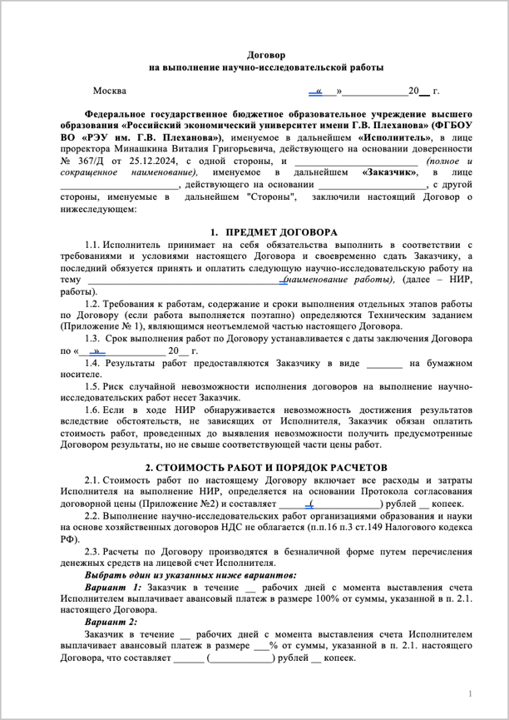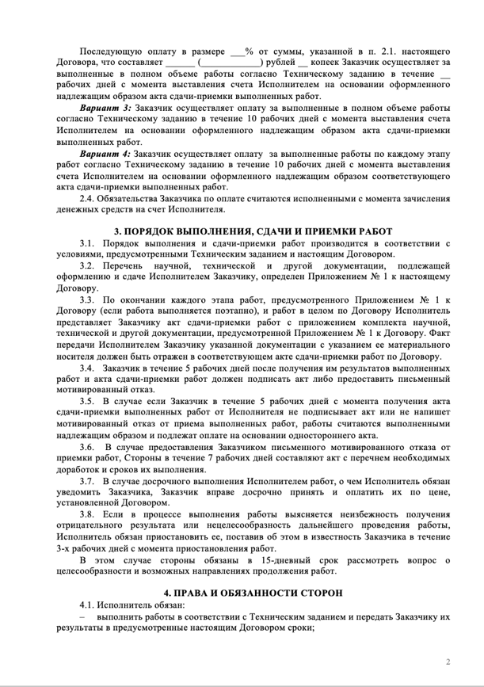
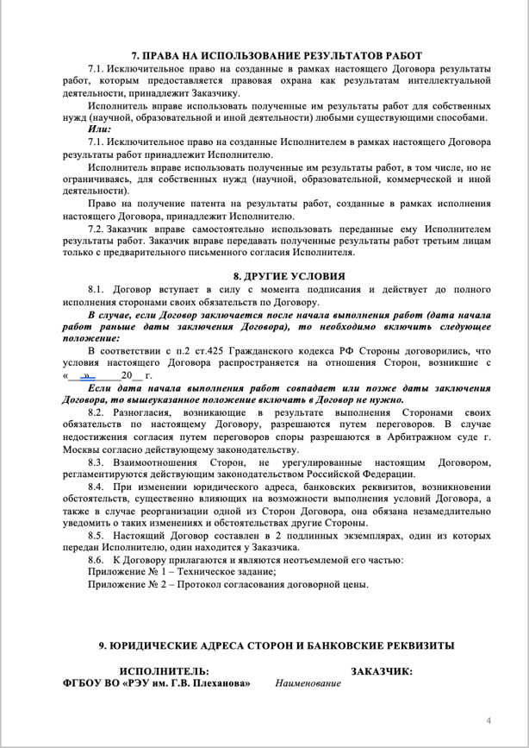

Приложение 6.
Техническое задание на выполнение научно-исследовательской работы

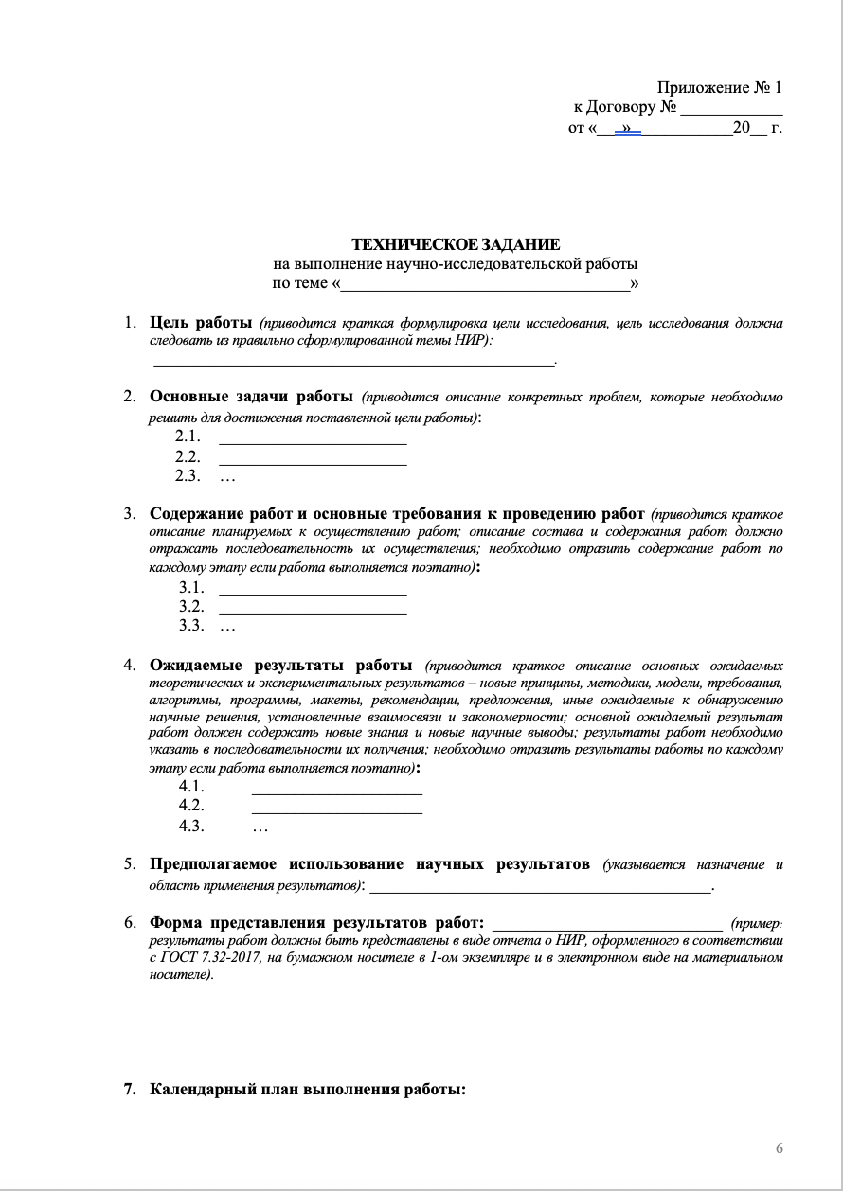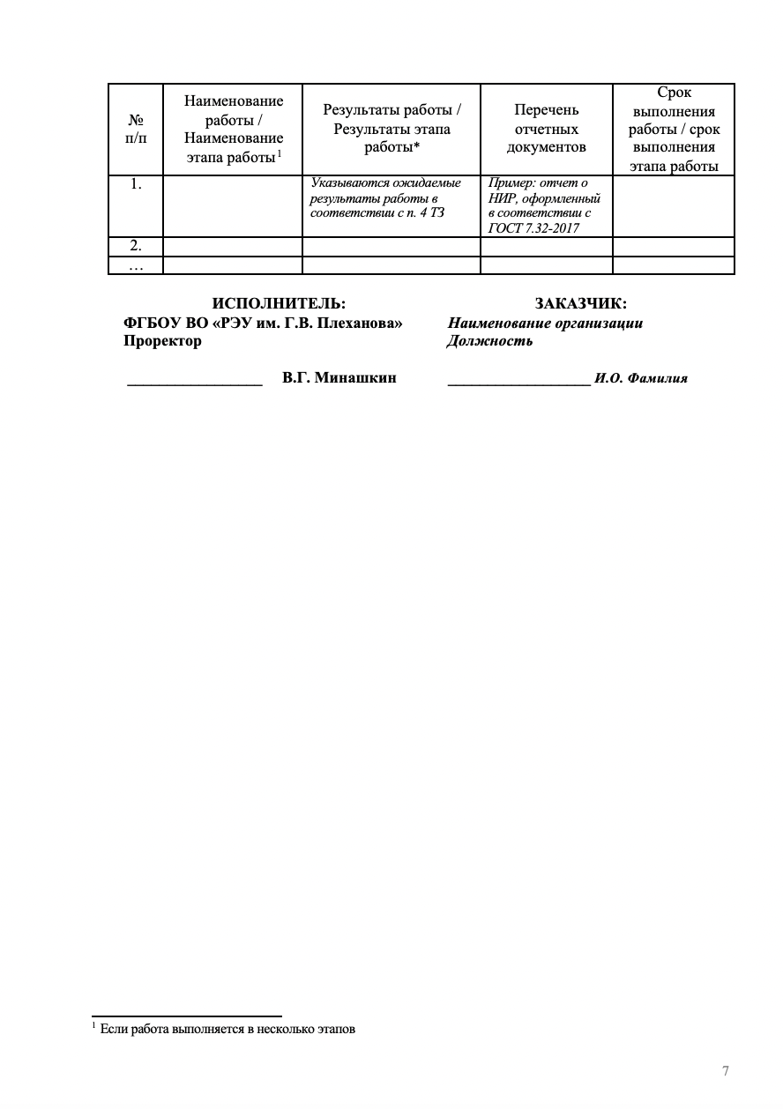

Приложение 7.
Протокол согласования договорной цены между ФГБОУ ВО “РЭУ им. Г.В. Плеханова” и внешним заказчиком


Приложение 8.
Договор на оказание услуг между ФГБОУ ВО “РЭУ им. Г.В. Плеханова” и внешним заказчиком
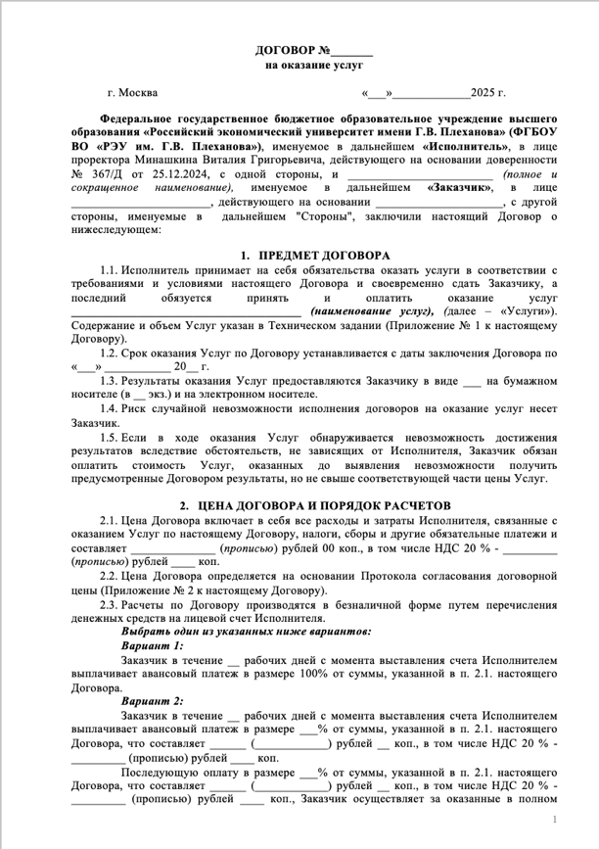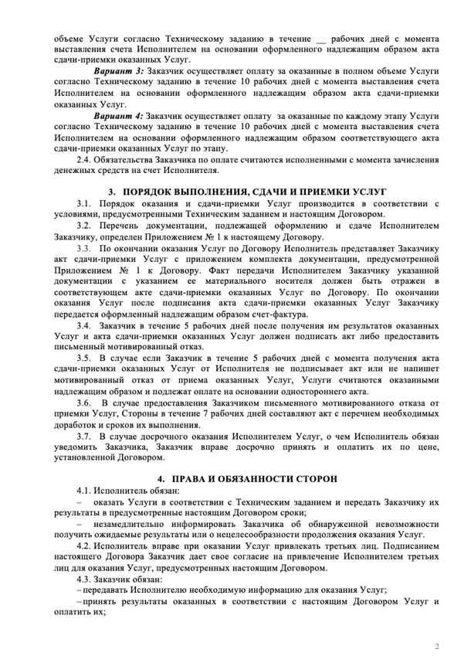
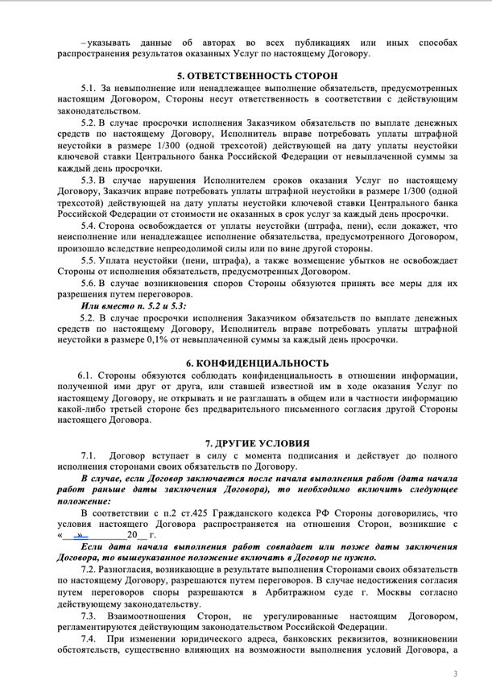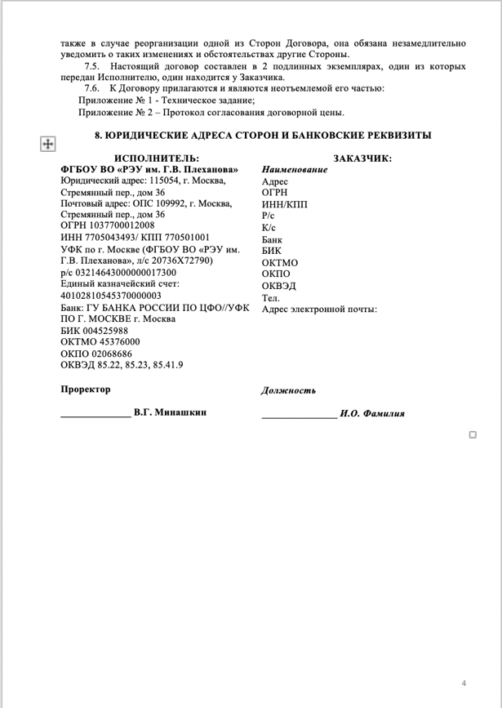

Приложение 9.
Техническое задание на оказание услуг
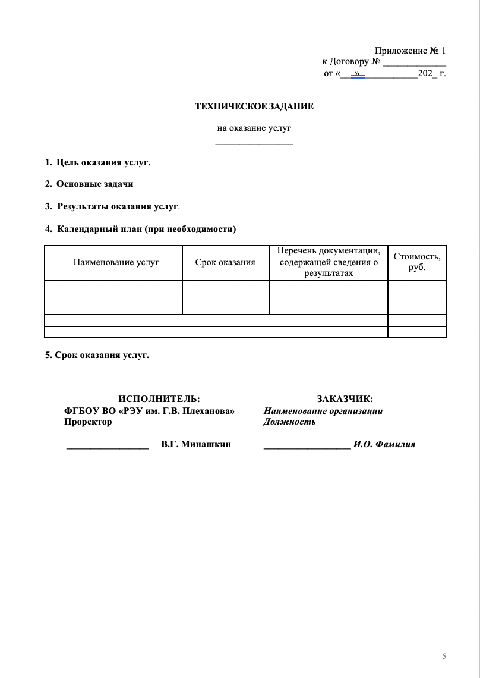

Приложение 10.
Протокол согласования договорной цены между ФГБОУ ВО “РЭУ им. Г.В. Плеханова” и внешним заказчиком
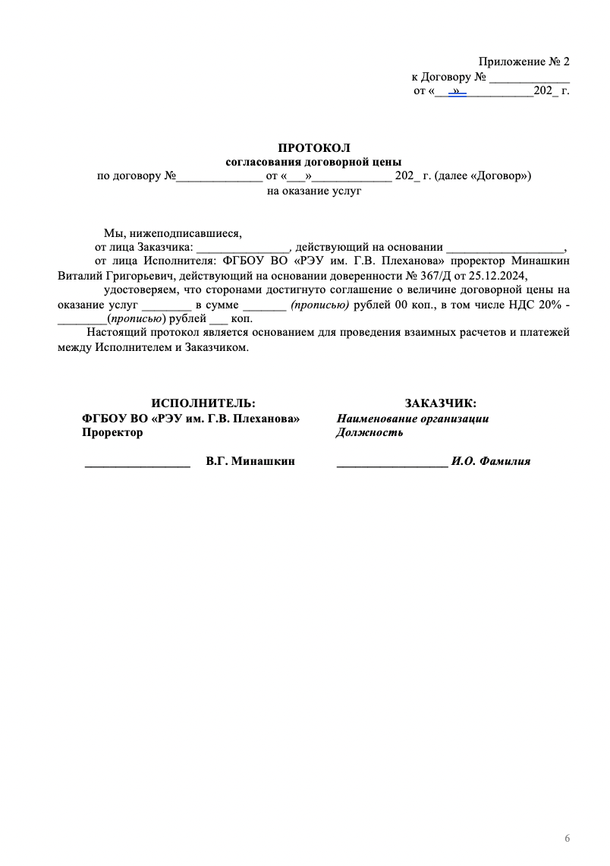

Приложение 11.
Бриф для внешнего заказчика на выполнение кейс-заказа
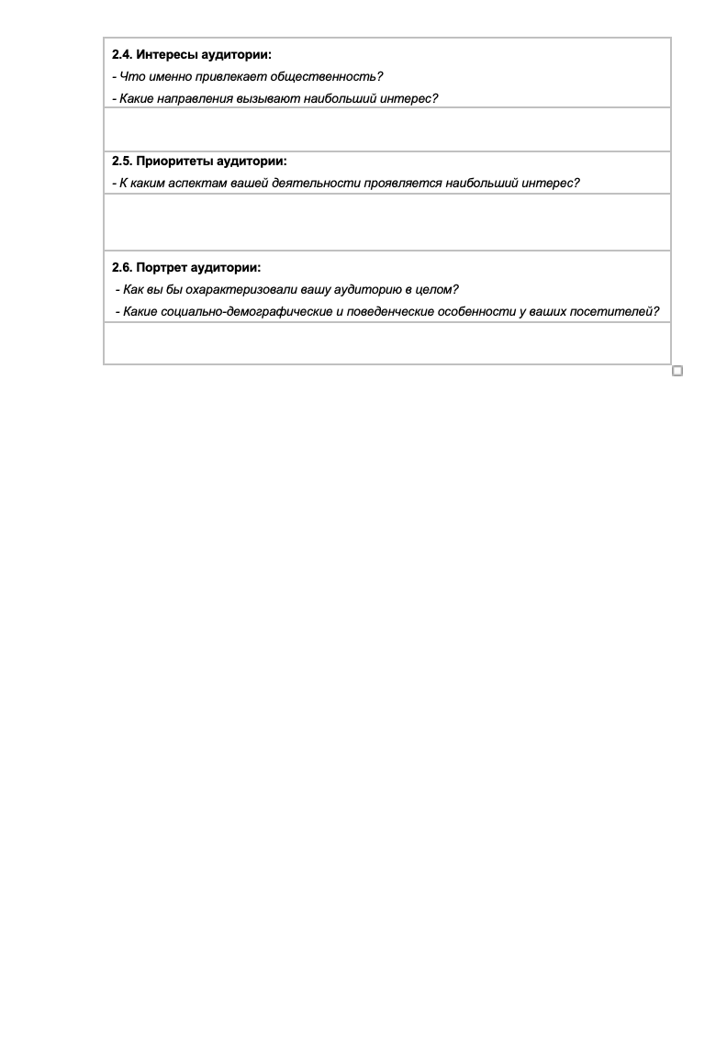
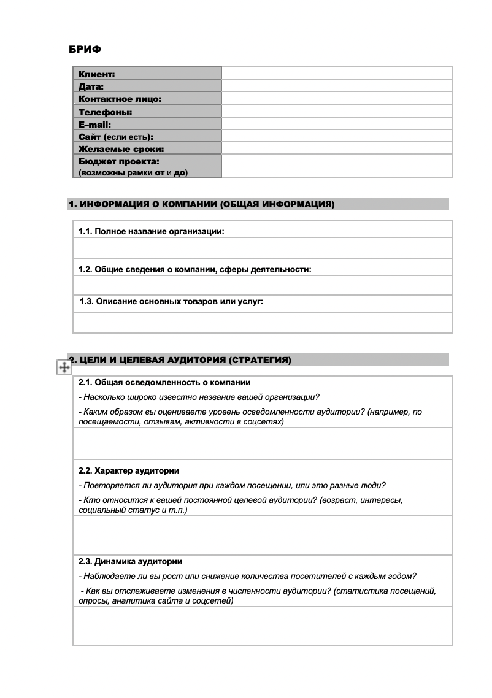

Приложение 12.
Таблица анализа тренда
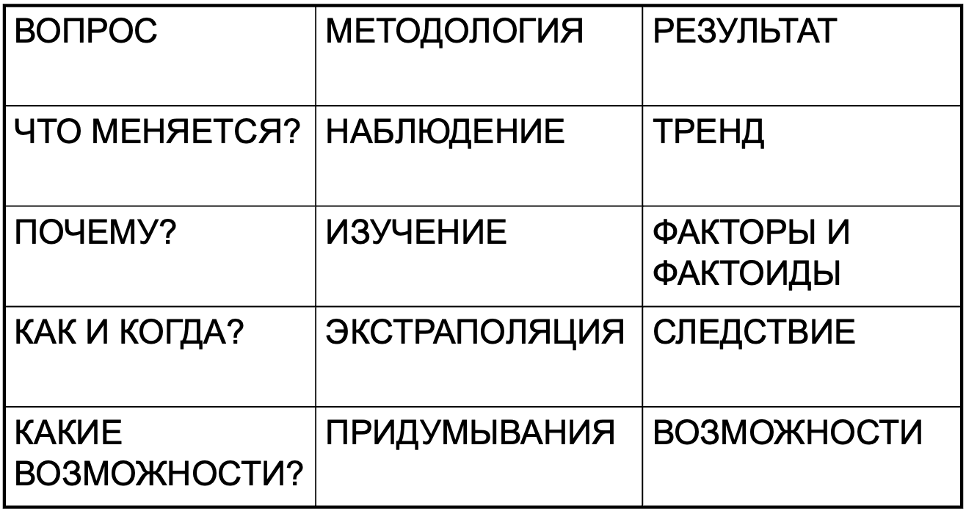

Пример готовой таблицы анализа тренда
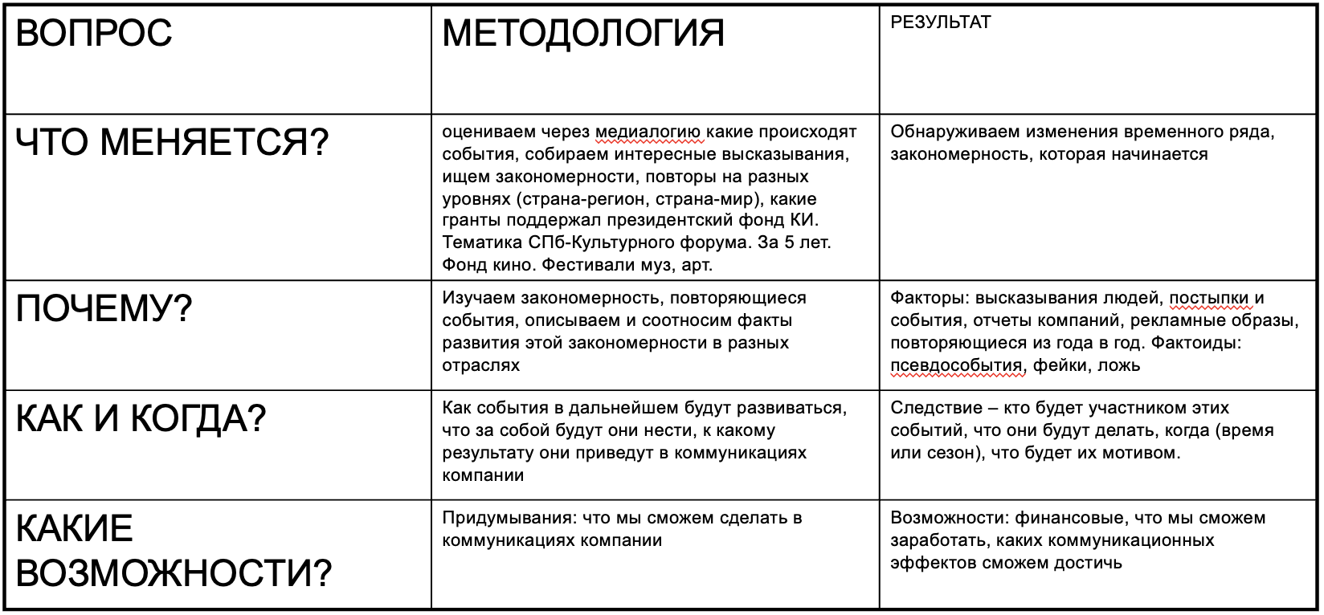

Приложение 13.
Таблица коммуникационного анализа брендов конкурентов
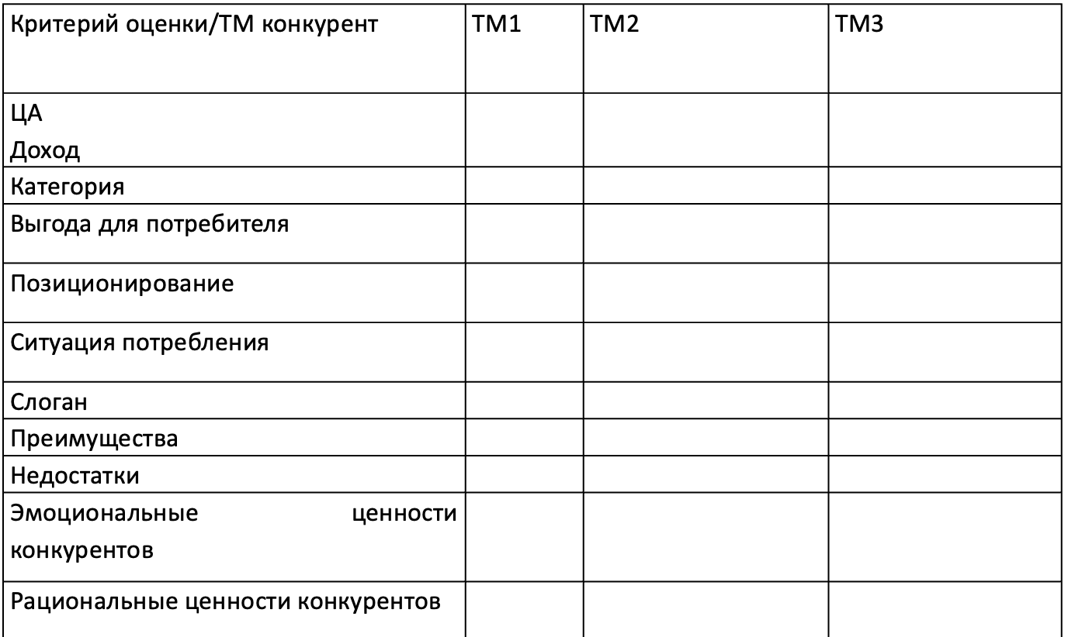

Приложение 14.
Слоганы конкурентов и распределение по группам по схожим понятиям
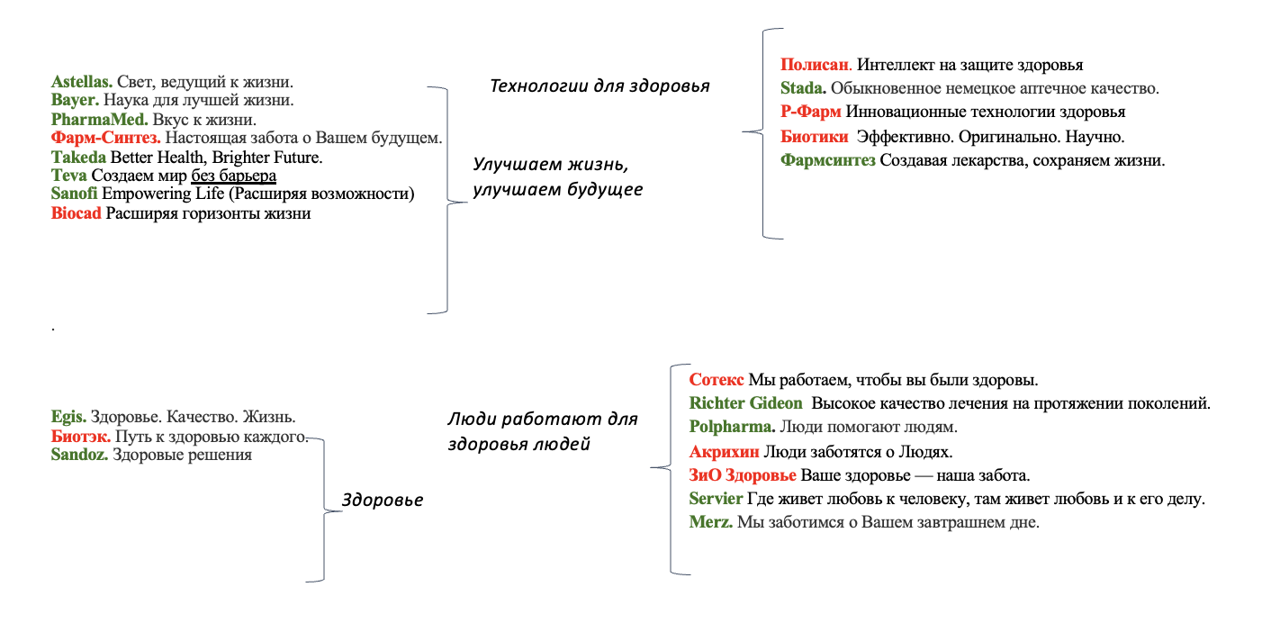

Приложение 15.
Карта восприятия рынка
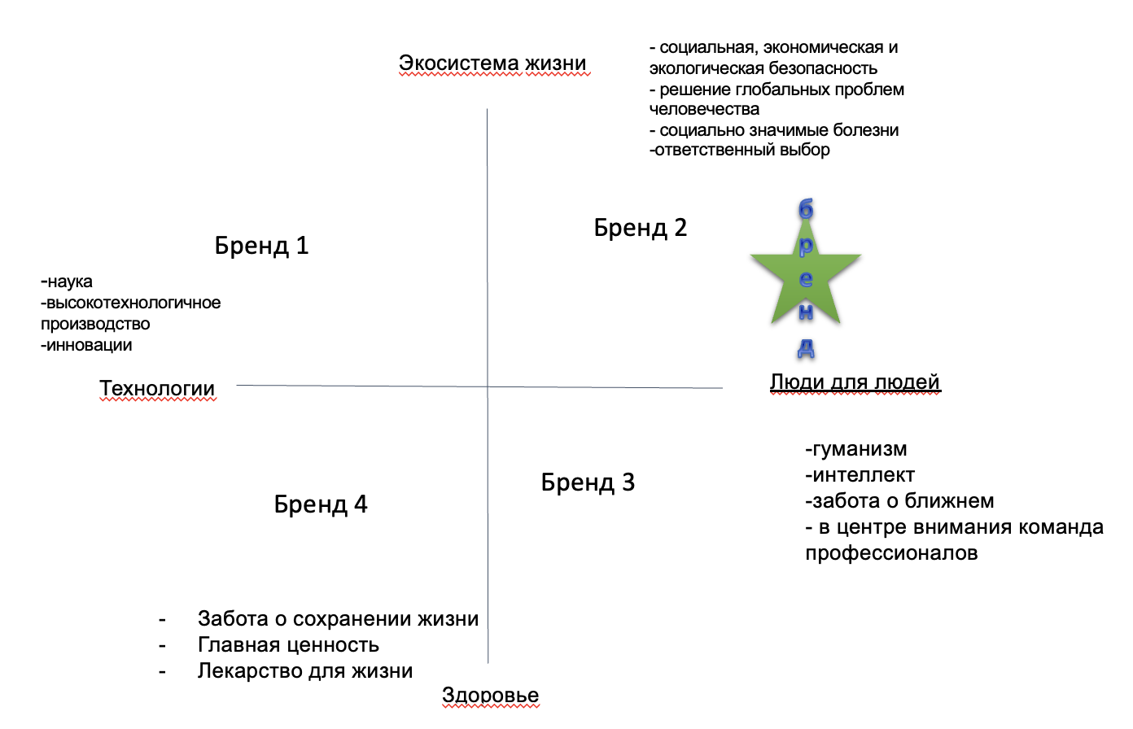

Приложение 16.
Мудборд по целевой аудитории компании


Приложение 17.
Перечень барьеров и триггеров, с которыми сталкивается целевая аудитория при коммуникации
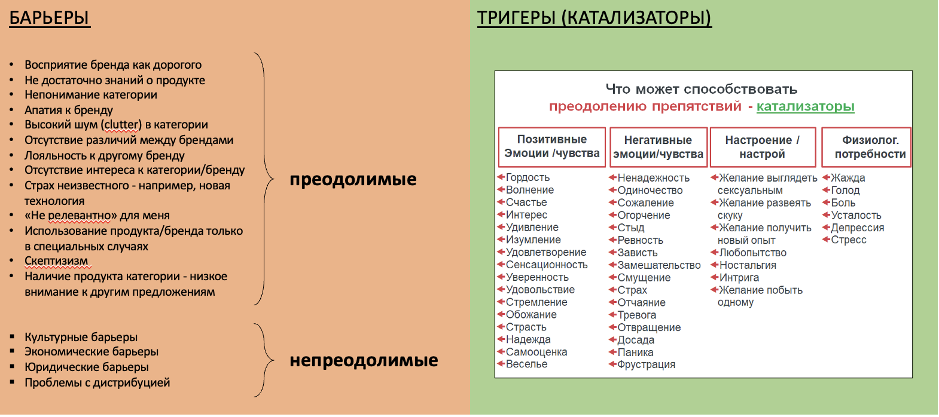

Приложение 18.
Схема определения мотивов, которые преследует покупатель при выборе товара/услуги компании

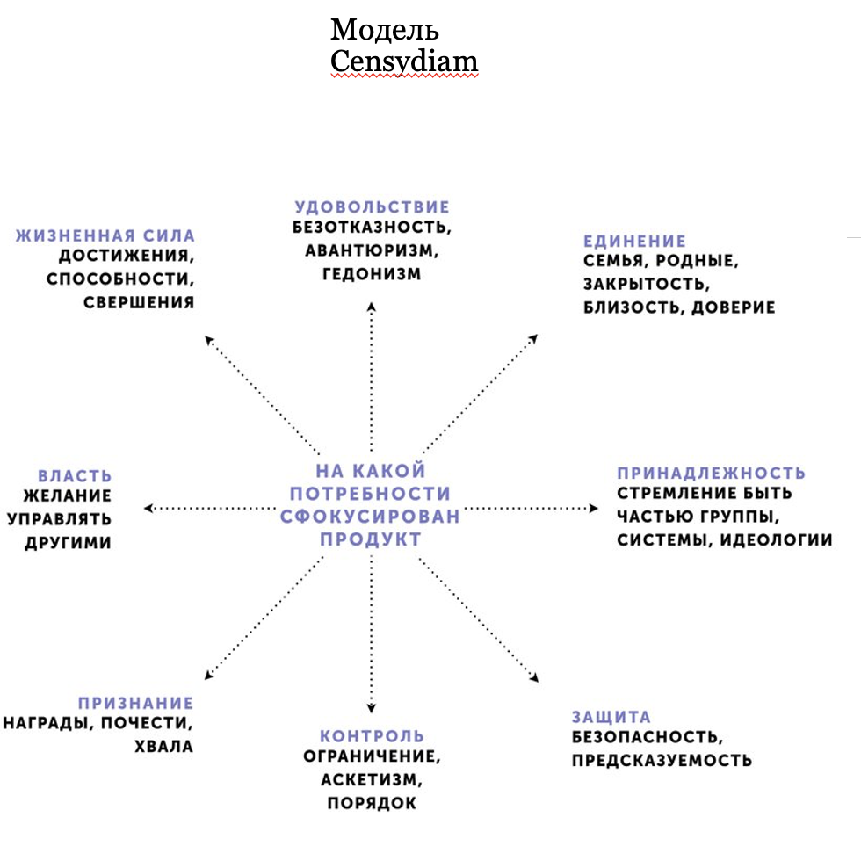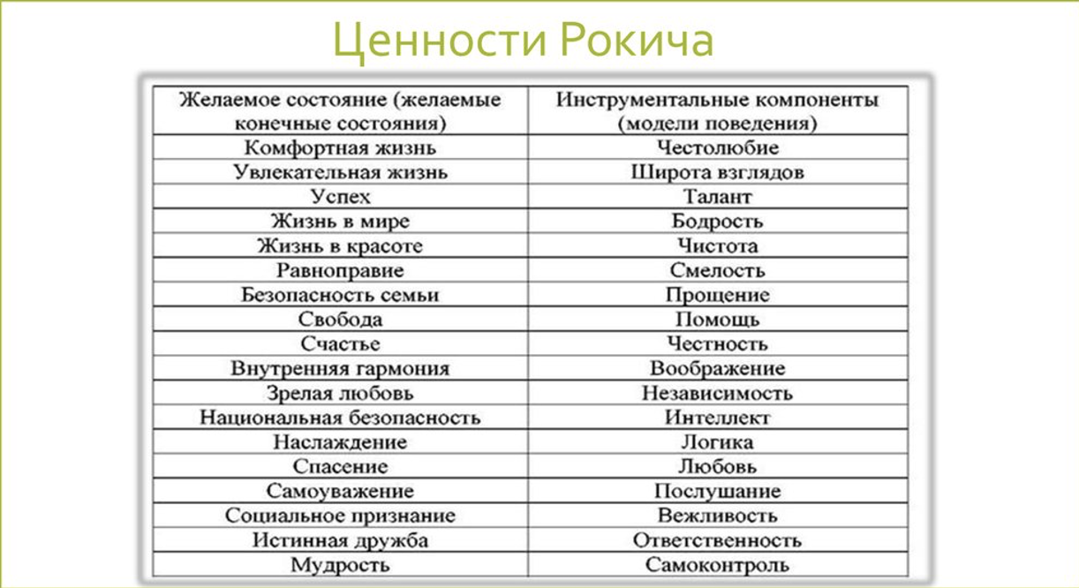

Приложение 19.
Схема того, что должна сделать и подумать целевая аудитория после коммуникации компании 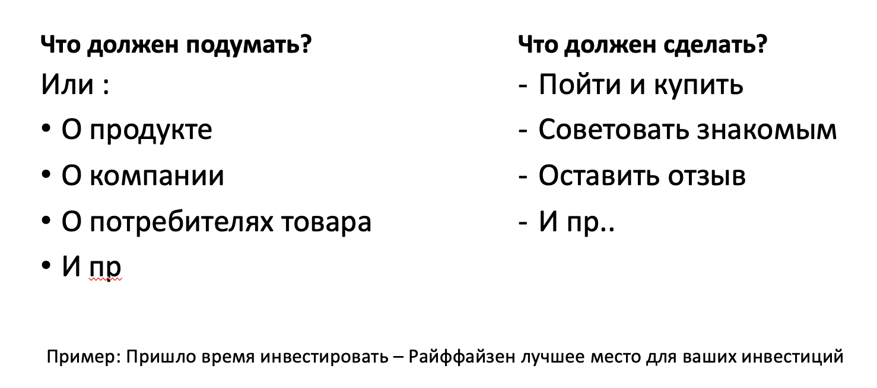

Приложение 20.
Промежуточная бриф-таблица между студентами и заказчиками
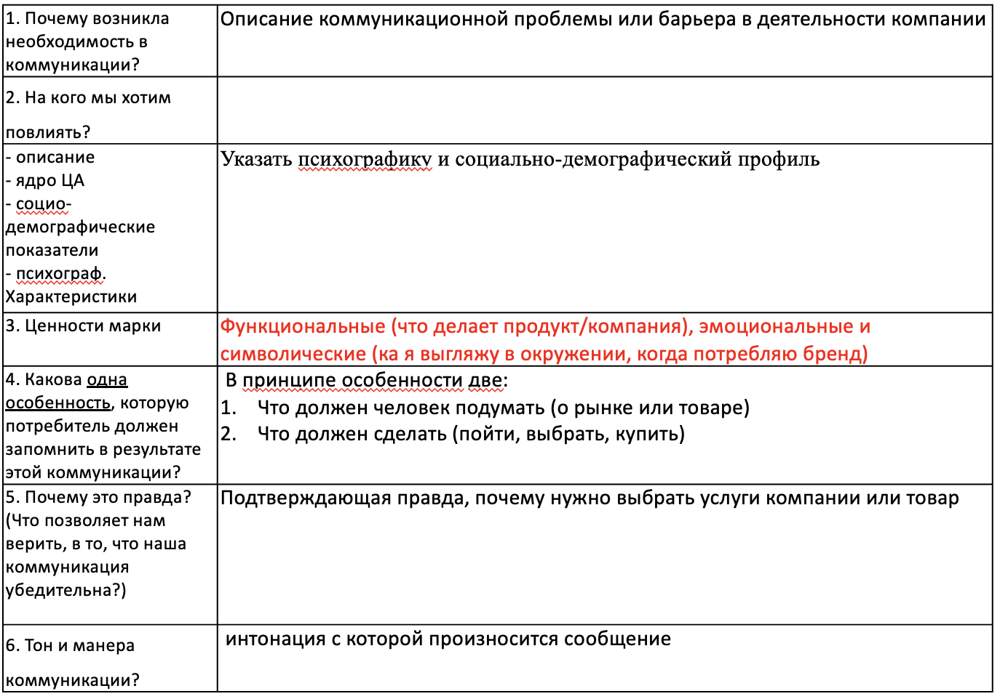

Приложение 21.
Таблица Benefit Leadder
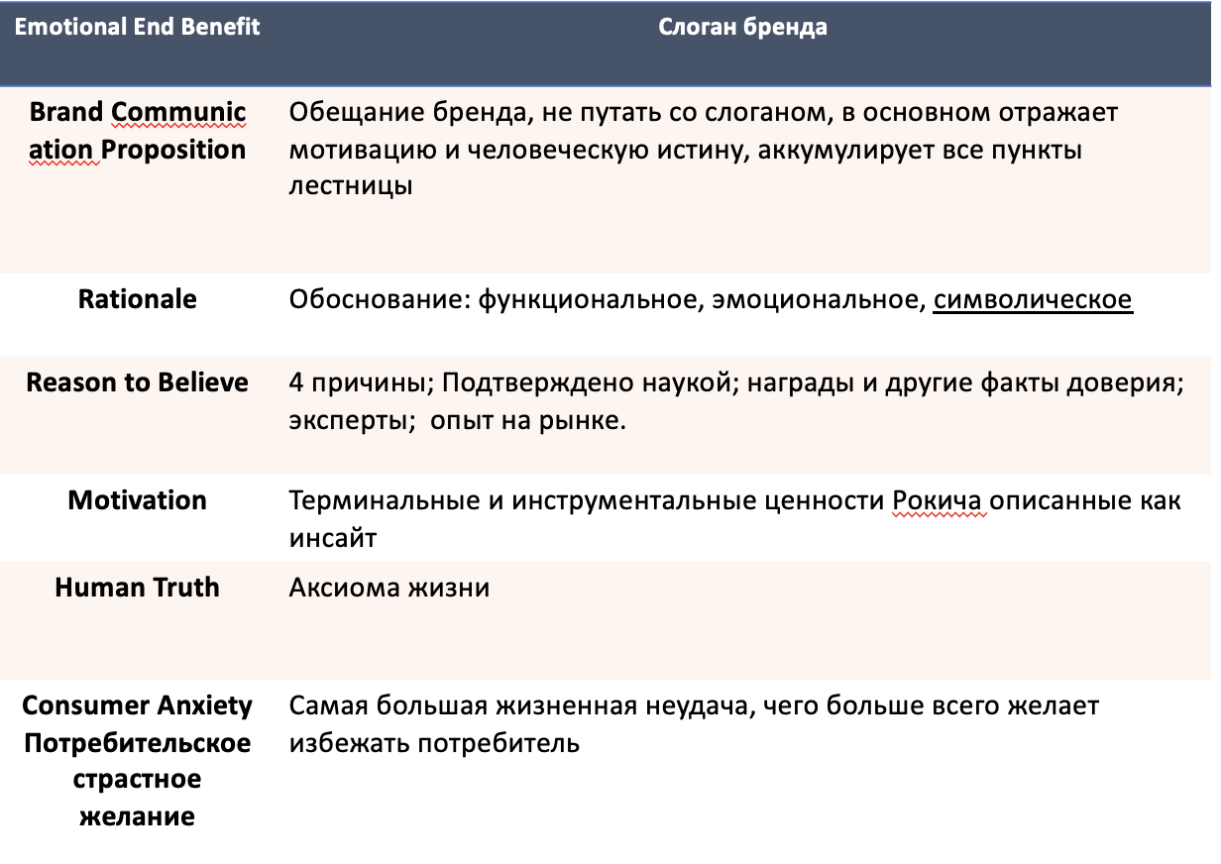

Приложение 22.
Таблица замысла бренда
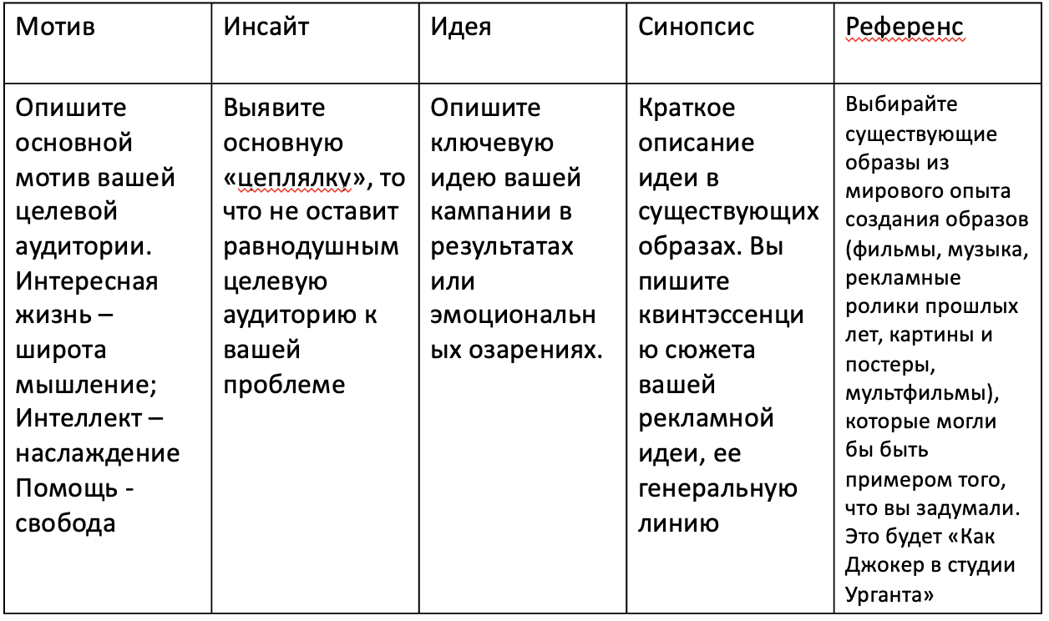

Приложение 23.
Таблица разработки мероприятия
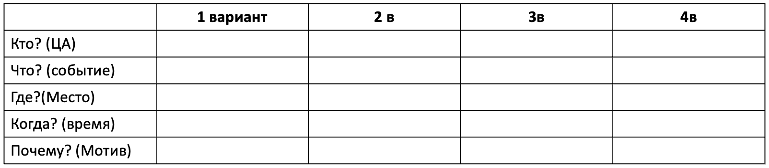

Приложение 24.
Результаты опроса студентов по завершению работы над кейсами-заказами
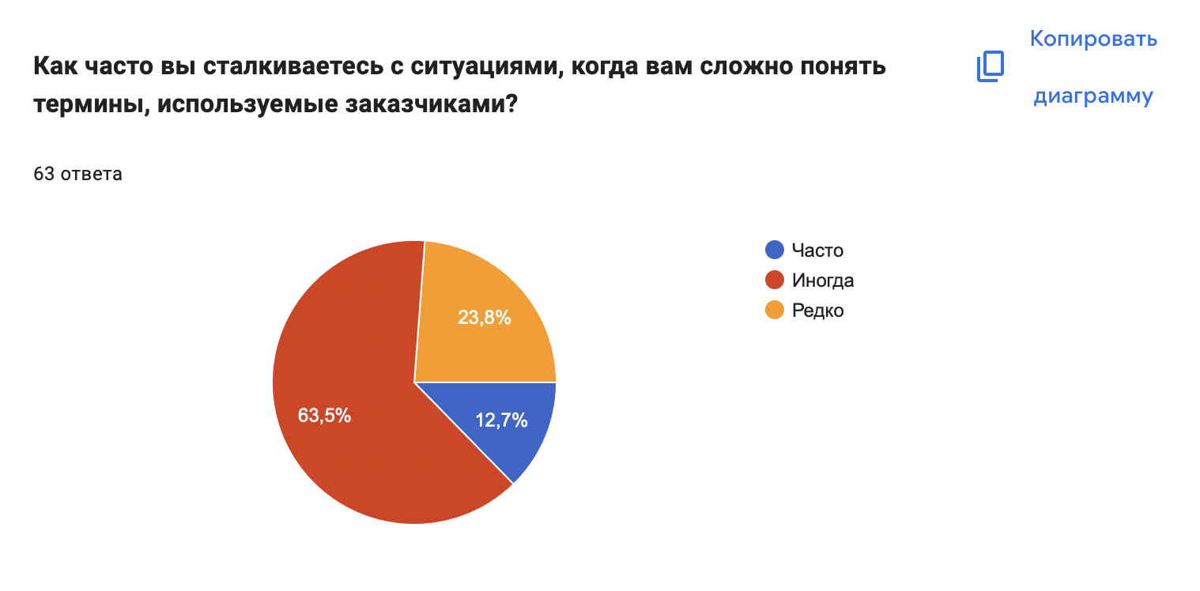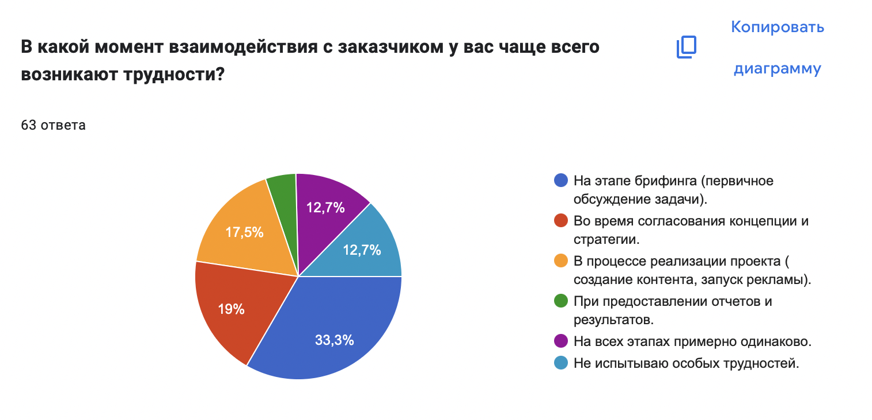

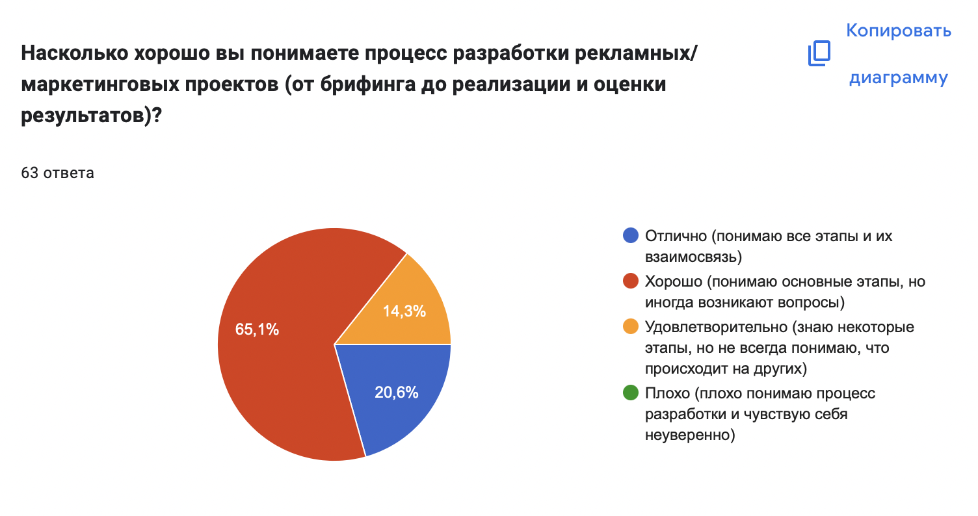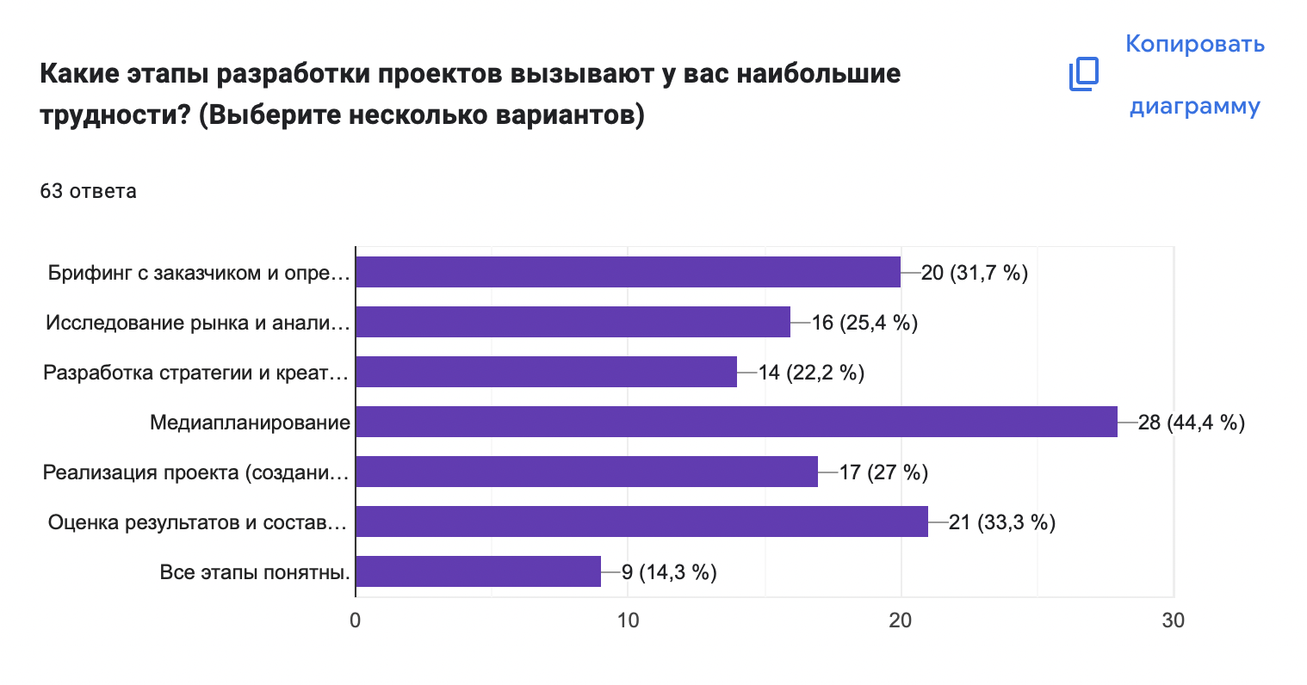
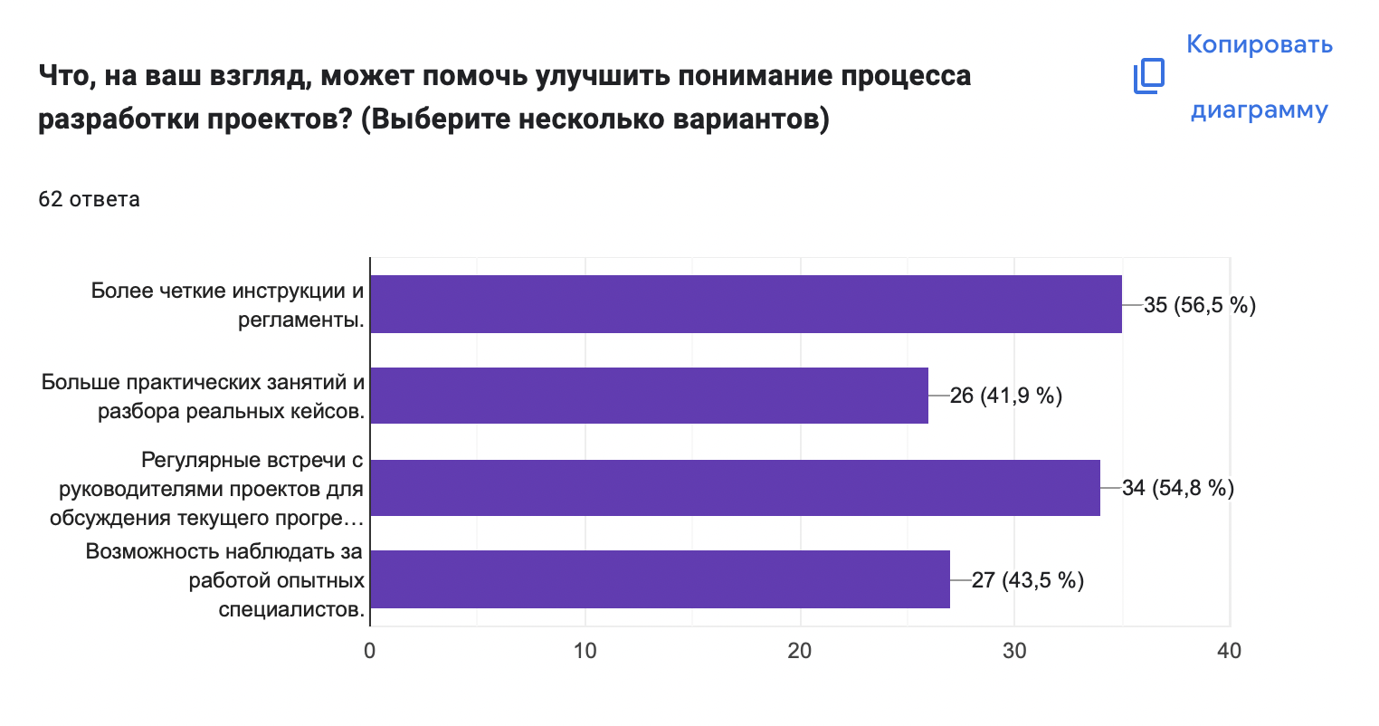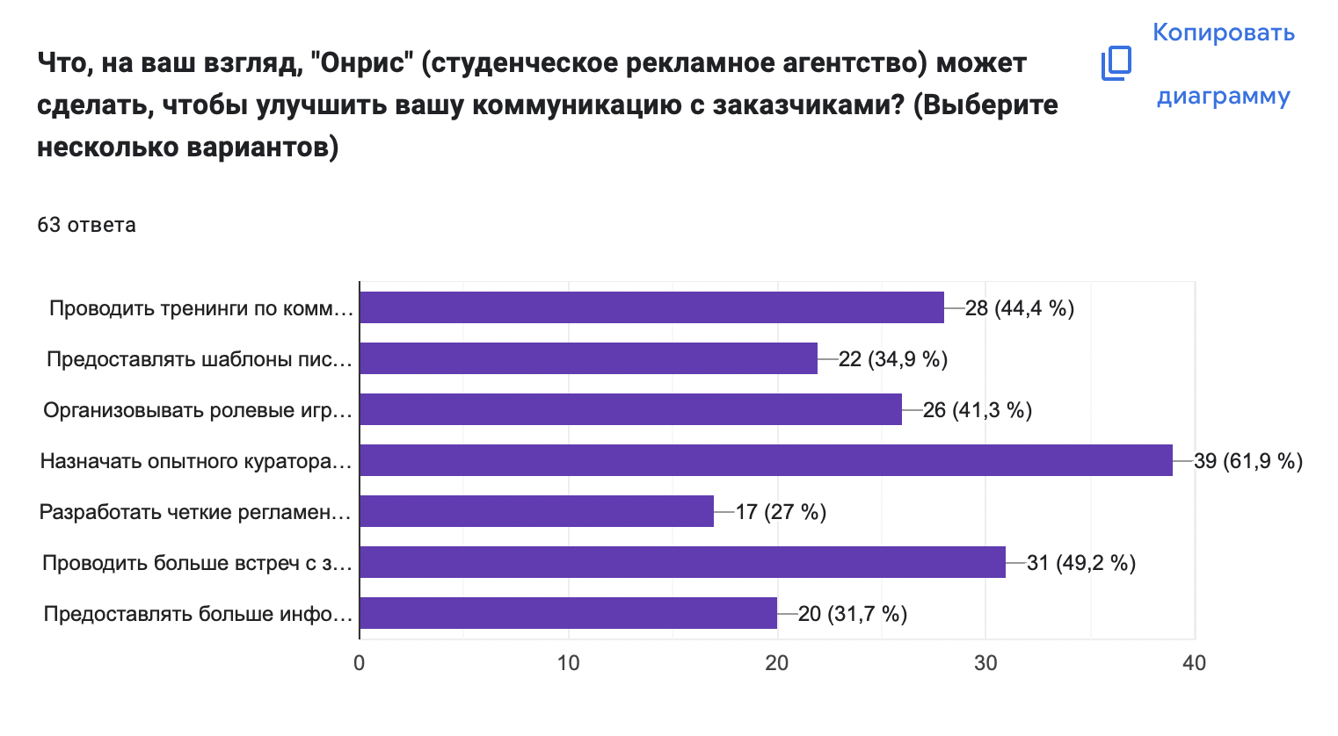
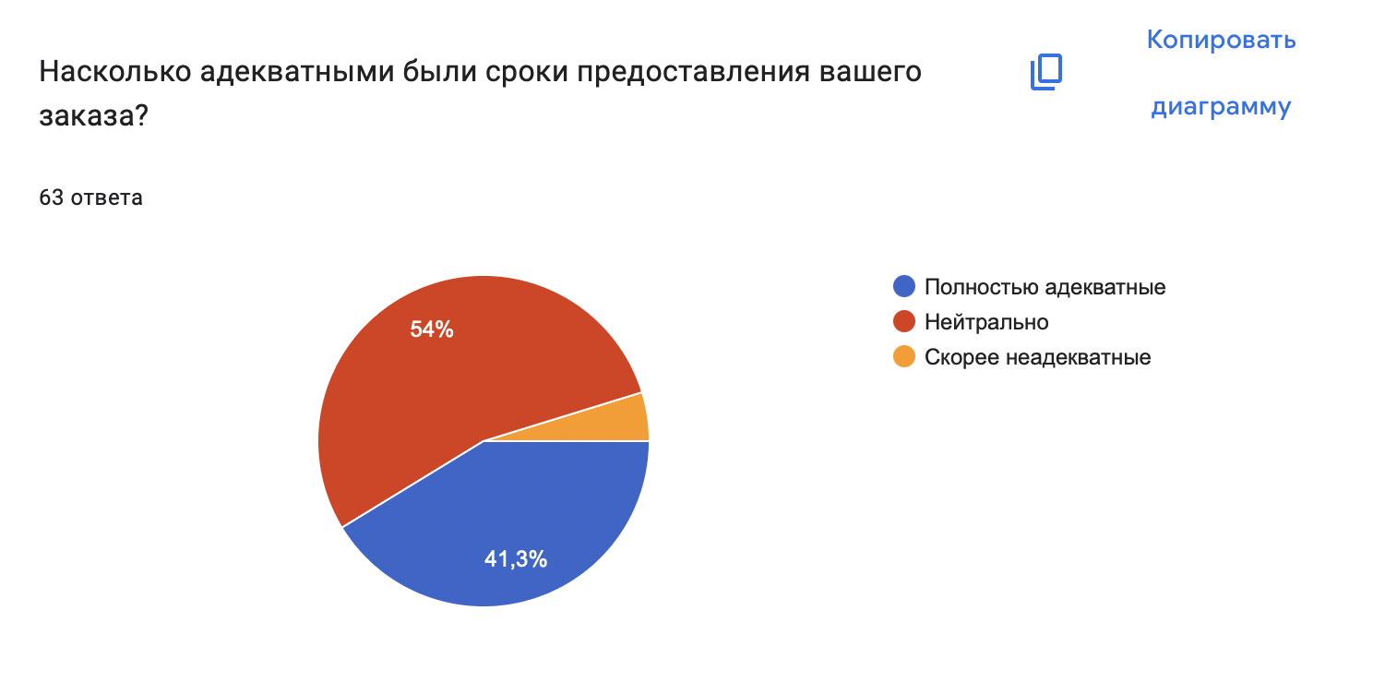
Приложение 25.
Таблица мониторинга выполнения сроков исполнения работы

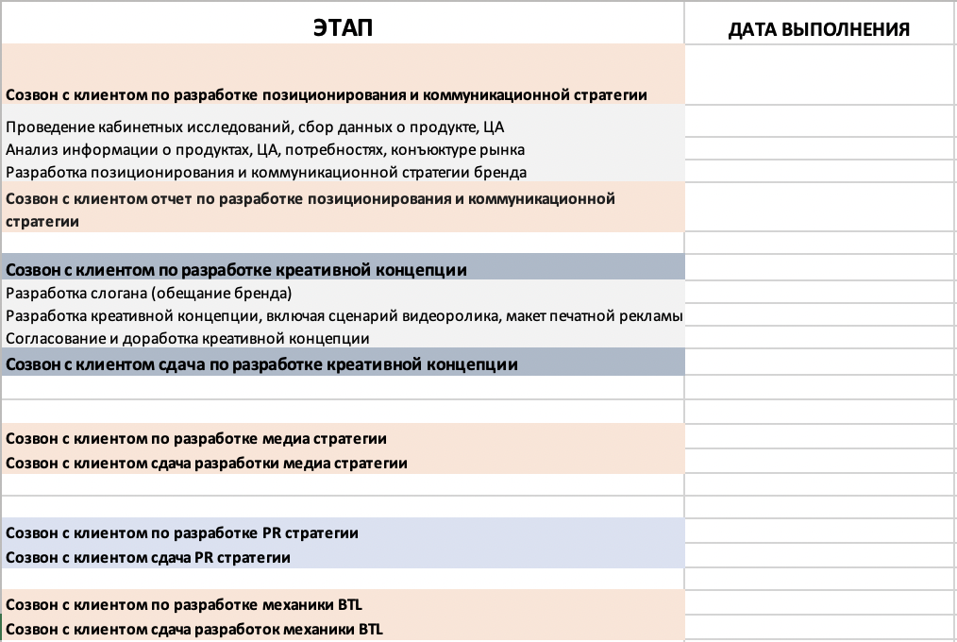

Приложение 26.
Фирменный стиль студенческого рекламного агентства “ОнРис”

Логотип

Фирменные цвета

Приложение 27.
Страница студенческого рекламного агентства “ОнРис” в социальной сети ВКонтакте
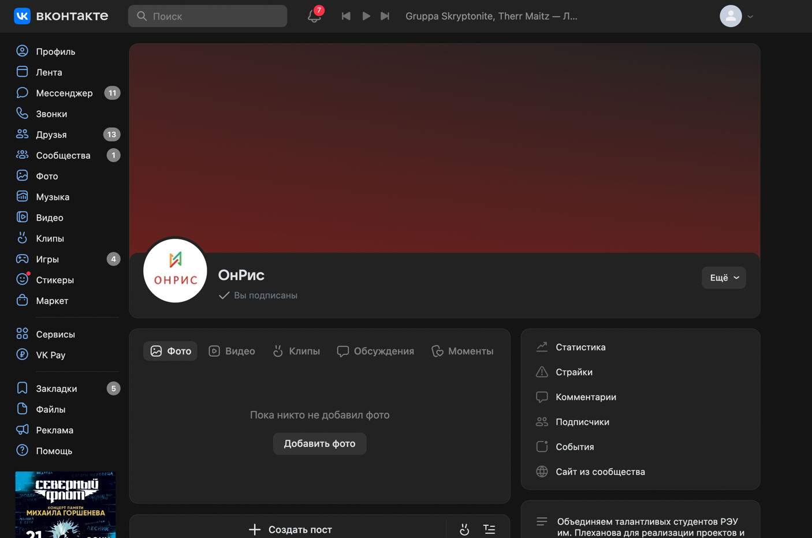

Приложение 28.
Страница студенческого рекламного агентства “ОнРис” в социальной сети Telegram
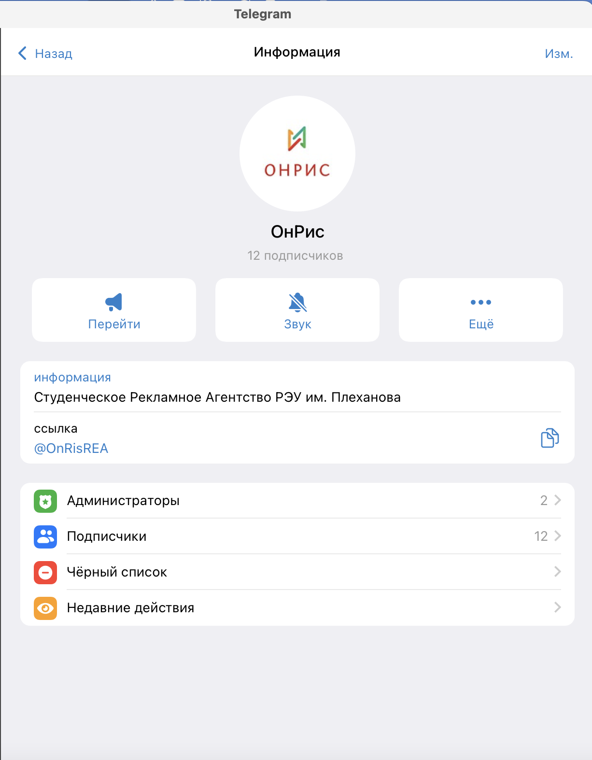

Приложение 29.
Веб-сайт студенческого рекламного агентства “ОнРис”
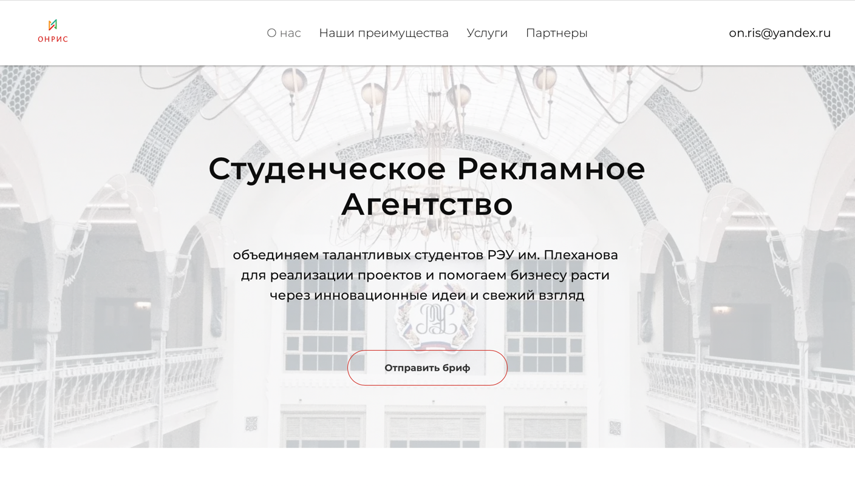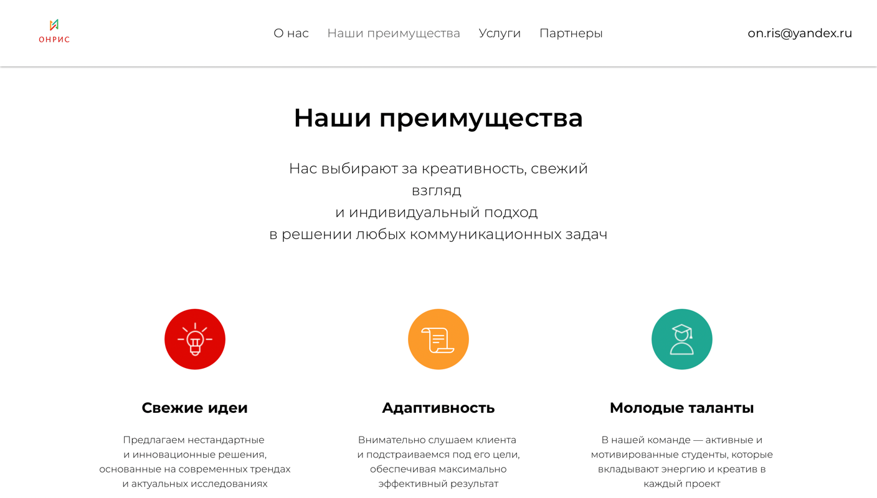
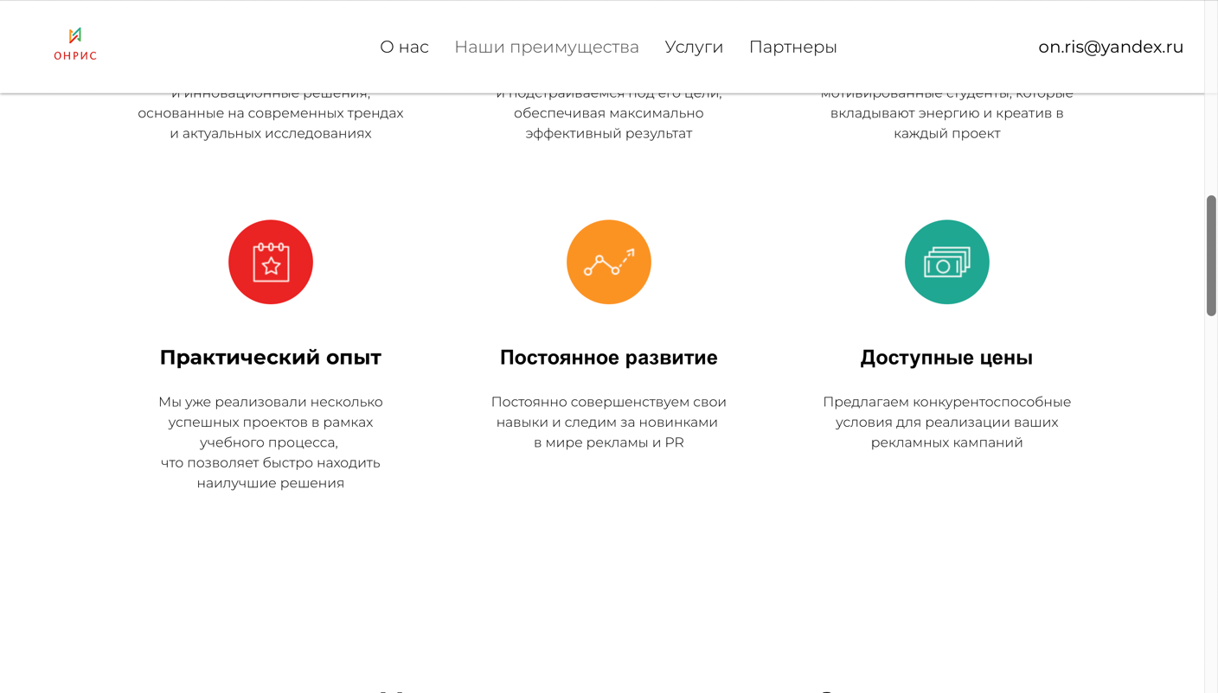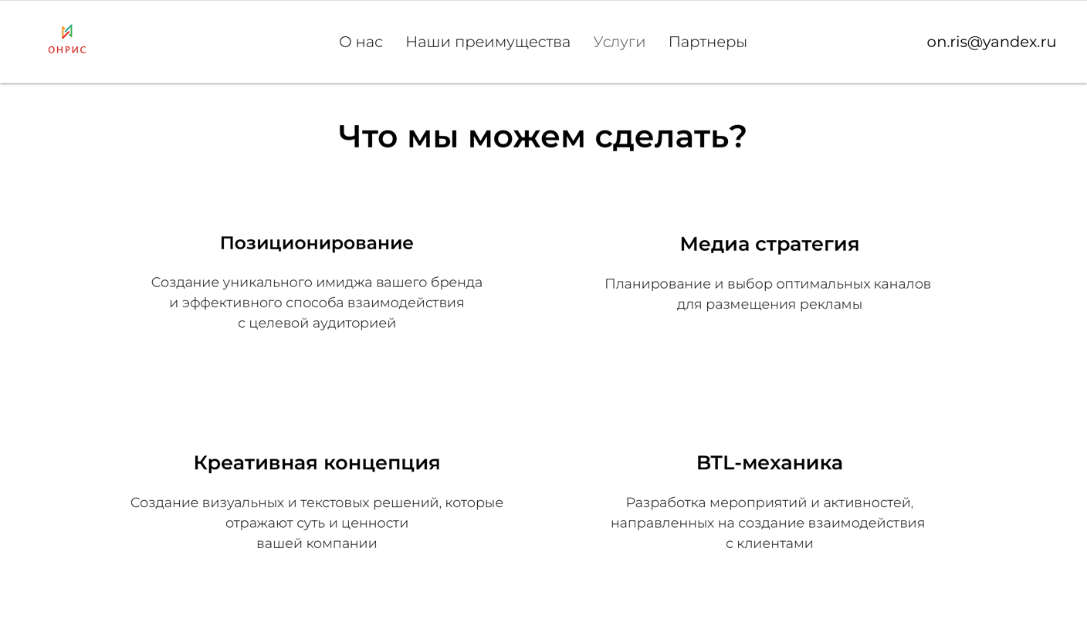
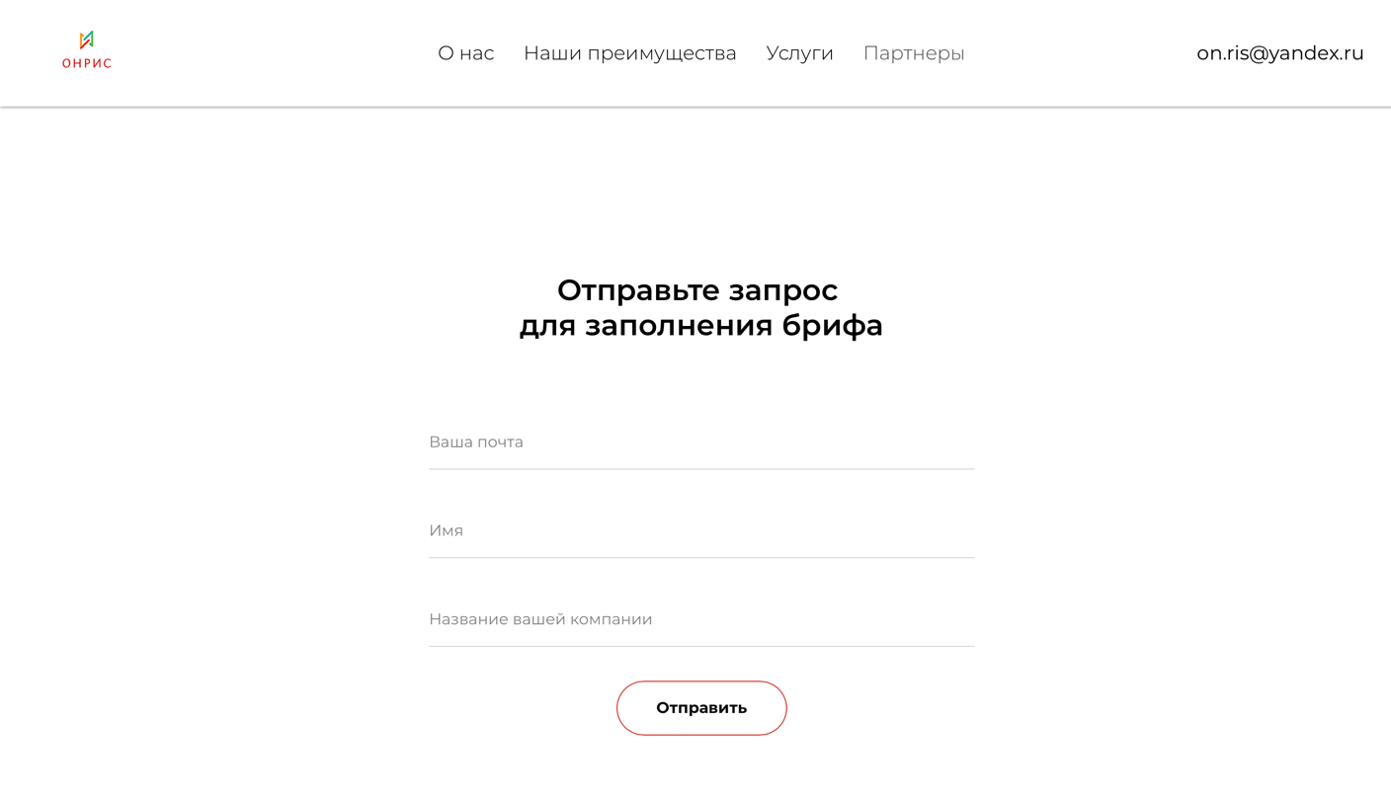

Режим доступа: http://onris.tilda.ws

Карцева Е.А. и др.. Реклама и PR. Смена стратегий в новую эпоху. - Москва, Берлин: Директ-Медиа, 2021. - 200 с
Синяева, И. М. Маркетинг в коммерции. - 6-е изд. - Москва, Издательско-торговая корпорация «Дашков и К», 2021 - 134 с
Адаменко А А., Черняк А А. Состояние и перспективы развития рынка труда в сфере рекламы и связей с общественностью. - Москва: “Просвещение”, 2021. - 38 с
Калиева, О.П., Ковалевский, В.П., Лужнова, Н.В. Организация рекламной деятельности – Москва, “Литрес”, 2020. - 35 с.
Маркетинговое исследование «Исследование практики студентов в рекламных организациях // АКАР. – 01.04.2023. – URL:https://www.akarussia.ru/files/docs/research/AKAR23_LEVELUPRESEARCH_STUDENTS (дата обращения: 16.04.2025).
Бухарбаева А.Р. Современные тенденции в обучении студентов бакалавров по направлению "Реклама и связи с общественностью" в российских вузах // Вестник УГНТУ. 2020 - 9 с.
Swenson, J. D. Preparing for a First World Career: A Guide to Setting Up a Student-Led Communications Agency. London: Peter, 2021 – 67 с.
Буш, Л., Ранта, Дж., И Винсент, Х. - Студенческое агентство: переход от студента к профессиональному, 2020 - 67 с.
Swenson, J. D. Student-Led PR Agencies and the Three Cs: Reality, Degree, Accountability. - O'Dwyer, 2020 – 89 с.
Swenson, D. J., The Rising Popularity of Student Agencies. - O'Dwyer, 2021 – 89 с.
Федеральный закон "О рекламе" от 13.03.2006 N 38-ФЗ (последняя редакция)// Консультант Плюс. – URL: https://www.consultant.ru/document/cons_doc_LAW_58968/ (дата обращения: 11.03.2025).
Голованов, В.А. Студенческое рекламное агентство / В.А. Голованов. – СПб.: Издательский дом Питер, 2021. – 254 c.
Карпова, С. В. Маркетинговый анализ. Теория и практика : учебник для вузов — Москва : Издательство Юрайт, 2025. — 181 с.
Официальный сайт NEW MEDIA LAB // NEW MEDIA LAB. – URL: https://newmedialab.tilda.ws / (дата обращения: 16.04.2025).
Официальный сайт «Сделай сам» // «Сделай сам». – URL: https://dobro.ru/project/10024505 / (дата обращения: 16.04.2025).
Официальный сайт «С.А.Д.И.К.» //«С.А.Д.И.К..». – URL:https://sadikofficial.wixsite.com/sadikofficial / (дата обращения: 16.04.2025).
Кузнецова А. SWOT-анализ // Словарь маркетолога «Юнисендер». – 09.01.2024. – URL: https://www.unisender.com/ru/glossary/shto-takoe-swot-analiz/ (дата обращения: 15.04.2025).
Сафронова Н.Б., Корнеева И.Е. Маркетинговые исследования: Учебное пособие для бакалавров, 4-е изд, стер.- М.: Дашков и К, 2022.- 292 с.
Вылегжанина, А.О. Разработка проекта : учебное пособие/ А.О. Вылегжанина. – М.-Берлин: Директ-Медиа, 2022. – 291 с.
Остаев Г. Я., Лылов А. С., Злобина О. О., Гоголев И. М. УПРАВЛЕНЧЕСКИЙ УЧЕТ: ОРГАНИЗАЦИОННЫЙ ПЛАН И ОЦЕНКА РИСКОВ СТРОИТЕЛЬСТВА // Russian Journal of Management. 2022. №. 4. С. 51-62.
Абинамба Л.А. Стратегии финансирования Edtech: исследование вариантов инвестирования для успеха стартапов – М.: ГУУ, 2023. – 36 с.
Рындина, С. В. Р95 Бизнес-процессы цифрового предприятия : учеб.- метод. пособие / С. В. Рындина. – Пенза: Изд-во ПГУ, 2020. − 80 с.
Раева И. В., Стартап: понятие, особенности, методы оценки. // Имущественные отношения в Российской Федерации. – 2021. – №6(237). – С. 45–55.
Даулинг, Г. Репутация фирмы. Создание, управление и оценка эффективности / Г. Даулинг. – Москва : Имидж-Контакт, 2020. - 58 с..
Мокроносов А. Г., Маврина И. Н. Конкуренция и конкурентоспособность : учебное пособие. – Екатеринбург : Изд-во Урал ун-та, 2021. – 194 с.
Войнова. Ю.А. Классификация рисков стартапа – 2020. – Электрон. дан. – Режим доступа: https://cyberleninka.ru/article/n/klassifikatsiyariskovstartapa/viewer (дата обращения: 24.05.2025)
Войнова Ю.А., Демин С.С. Классификация рисков стартапа // СКИФ. Вопросы студенческой науки. – 2017. - № 9 (9). – С. 67-71.
Алтухова, А.Т. Факторы повышения конкурентоспособности предприятия // А. Т. Алтухова – М.: Ника-Центр, –2021.–№ 9.– 38 с.
Вернадская Ю. С. Основы рекламы: учебник для студентов вузов. — М., ЮНИТИ-ДАНА, 2021. — 351 с
Кузнецова, Е. А. PR-Методы и инструменты формирования известности компании / Е. А. Кузнецова, А. Ю. Касаева. – Москва : Российский Университет Дружбы Народов, 2020. - 57 с.
Кузнецов П.А. Public Relations. Связи с общественностью для бизнеса: практические приемы и технологии. – М., Издательско-торговая корпорация «Дашков и К», 2015 – 296 с.

